**ID2 사용자 매뉴얼**

2020년 10월

**INDEX**

1 설치 3

1.1 프로그램 설치 3

1.2 프로그램 실행 4

2 사전 설정 5

2.1 프로젝트 등록 5

2.2 화면 구성 6

2.3 환경 설정 8

2.4 영역 설정 19

2.5 내보내기(Export) 20

2.6 코드 테이블 설정 21

2.7 HMB Data 24

2.8 Custom Code Table (Mainly for Instrument Module) 25

2.9 Replace Code Table (Mainly for Instrument Module) 26

2.10 Special Item Type 설정 27

2.11 문자 학습(OCR Training) 28

2.12 심볼 학습(Symbol Training) 29

2.13 Make Label Data 29

2.14 심볼 등록 30

2.15 심볼 속성 추가 32

2.16 심볼 관리자 34

3 인식 36

3.1 문자 인식 36

3.2 도면 인식 37

3.3 인식 결과 수정 40

3.4 속성 연계 44

3.5 텍스트 찾기/바꾸기 47

3.6 Text Data List 47

3.7 심볼 바꾸기/삽입 48

3.8 OPC 연계 49

3.9 Streamline 설정 50

4. 리포트 51

4.1 설계 정보 리스트 51

5. 보기 54

6. Convert PDF 55

7. CAD에서 데이터(라인, 텍스트) 가져오기 55

8. PDF에서 텍스트 가져오기(계장 확장) 56

9. 심볼 굵기 강화 56

8. 데이터 이관 57

9. 내보내기 58

10. 문제 해결 절차 59

# 설치

## 프로그램 설치

* Next를 눌러 설치하면 됩니다.  
   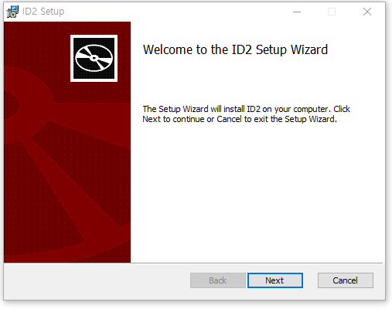

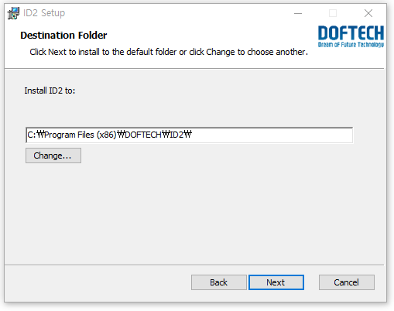  
  
 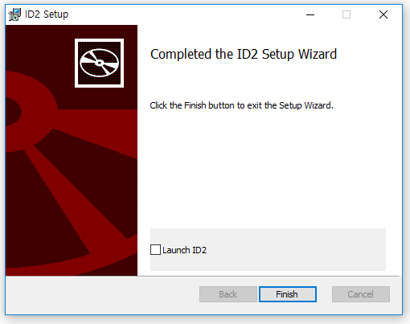

## 프로그램 실행

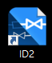

* 바탕화면의 ID2 아이콘을 더블 클릭합니다.
* 라이선스 키를 등록하는 화면이 나타납니다.

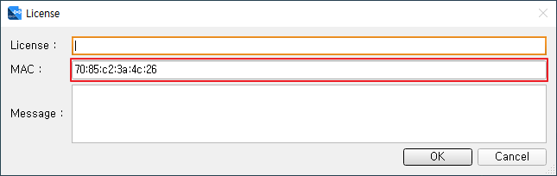

* MAC 주소와 사용자 메일 주소를 담당자에게 보내 License 키를 발급받습니다.
* 발급 받은 키를 License에 입력하시면 프로그램이 활성화 됩니다.

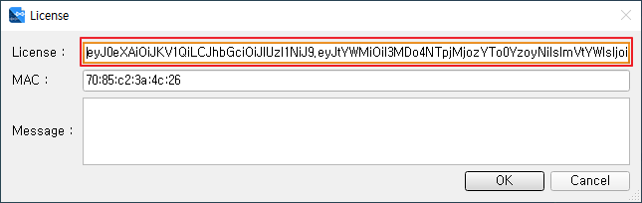

# 사전 설정

## 프로젝트 등록

* 오른쪽 + 버튼을 눌러 P&ID가 들어있는 폴더를 프로젝트 등록합니다.

**프로젝트 이름에는 공백이 포함되지 않아야 합니다.**

* Project Desc: 프로젝트 설명을 기입합니다.

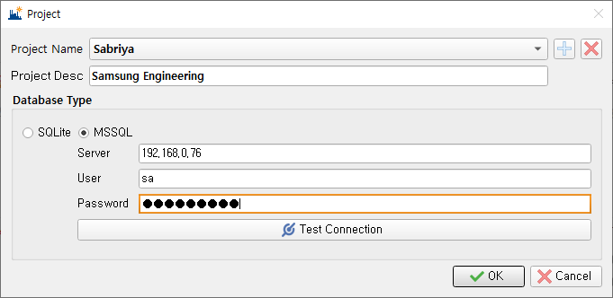

* 프로젝트 등록 후 데이터베이스를 설정합니다.
  + SQLite : 기본 데이터베이스 형식입니다.
  + MSSQL
    - Server : MSSQL 서버가 설치되어 있는 아이피를 입력합니다.
    - User : MSSQL 서버에 접속할 사용자 이름을 입력합니다.
    - Password: 사용자 암호를 입력합니다.
    - Test Connection : 입력한 정보를 이용하여 MSSQL 서버 접속 테스트를 합니다.
* 생성된 drawings 폴더 안으로 도면 이미지를 이동해 주거나 프로그램의 **툴 > PDF 변환 기능을 통하여 PDF에서 도면 이미지를 생성**하면 됩니다.   
  “5. Convert PDF” 참조

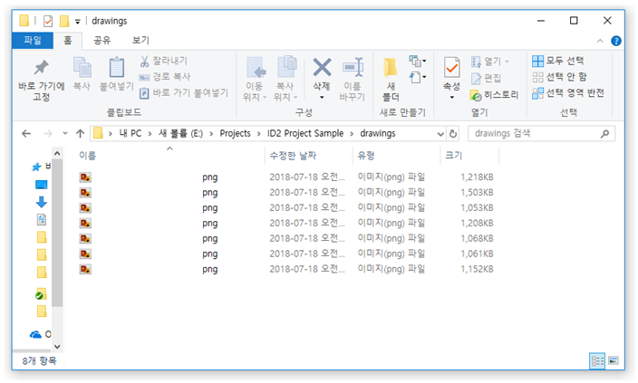

## 화면 구성

* ID2의 메인 화면 구성입니다

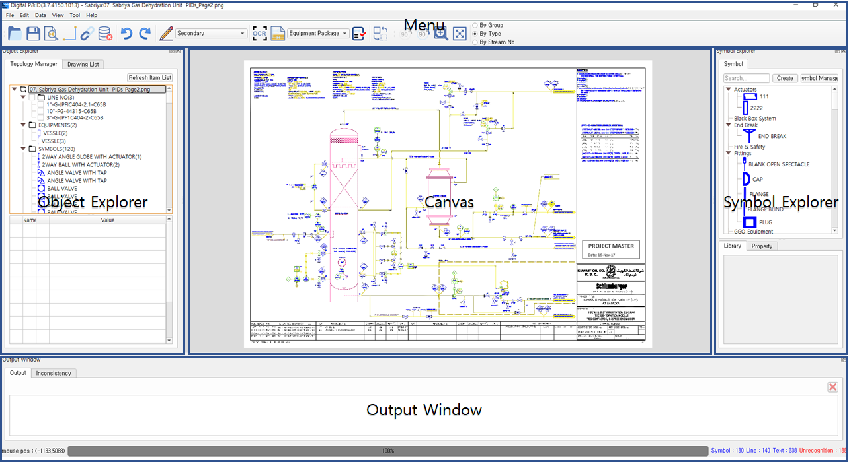

객체 탐색기, 심볼 탐색기, 출력창 등은 마우스로 크기 및 위치를 조정할 수 있습니다.

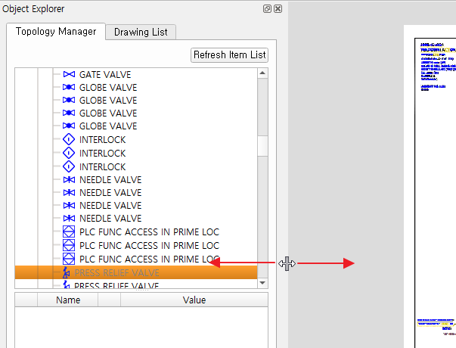 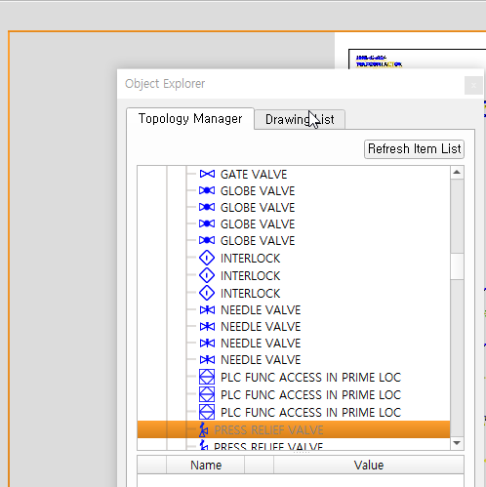

그림 1 크기 조정 그림 2 위치 이동



옆 버튼을 Drag하거나 눌러서 가능

프로그램 실행 시 화면의 크기 및 위치는 사용자가 조정한 크기 및 위치로 설정됩니다.

* + 메뉴바   
    ID2 기능을 아이콘 형태 또는 List 형태로 구성되어 있습니다.
  + 객체탐색기  
    - 도면 리스트 : 인식 대상 도면이 List 형태로 되어 있습니다.  
    - 객체 탐색기 : 인식한 심볼, 라인 등을 계층적 리스트 형태로 나타냅니다.
  + 캔버스  
    인식한 도면을 나타내거나 편집하는 영역입니다.
  + 심볼탐색기  
    심볼 등록하거나, 등록한 심볼을 계층적 List로 나타내며, 캔버스에 심볼 추가 시 심볼을 드래그 드랍하여 캔버스의 해당 위치에 클릭합니다.
  + Library : 사용자가 자주 사용하는 심볼을 심볼 탐색기에서 드래그-드랍하여 Library에 추가하여 도면 작업 시 편의성을 높일 수 있습니다.

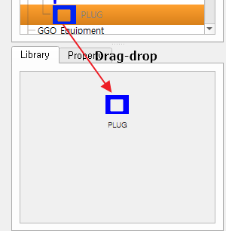

Library에 있는 심볼을 드래그-드랍하여 캔버스에 새로운 심볼을 생성할 수 있습니다.

* + Property : 선택한 심볼의 속성을 확인할 수 있습니다.

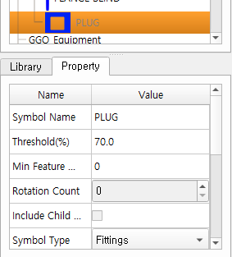

* + 출력창  
    출력 : 오류 로그와 검증 시 문제 있는 항목들을 나타냅니다.
  + Layout 조정  
    각 창들의 Layout은 창의 머릿부분을 Drag해서 기존 창에 넣으려고 하면 다른 Layout 제시합니다.  
    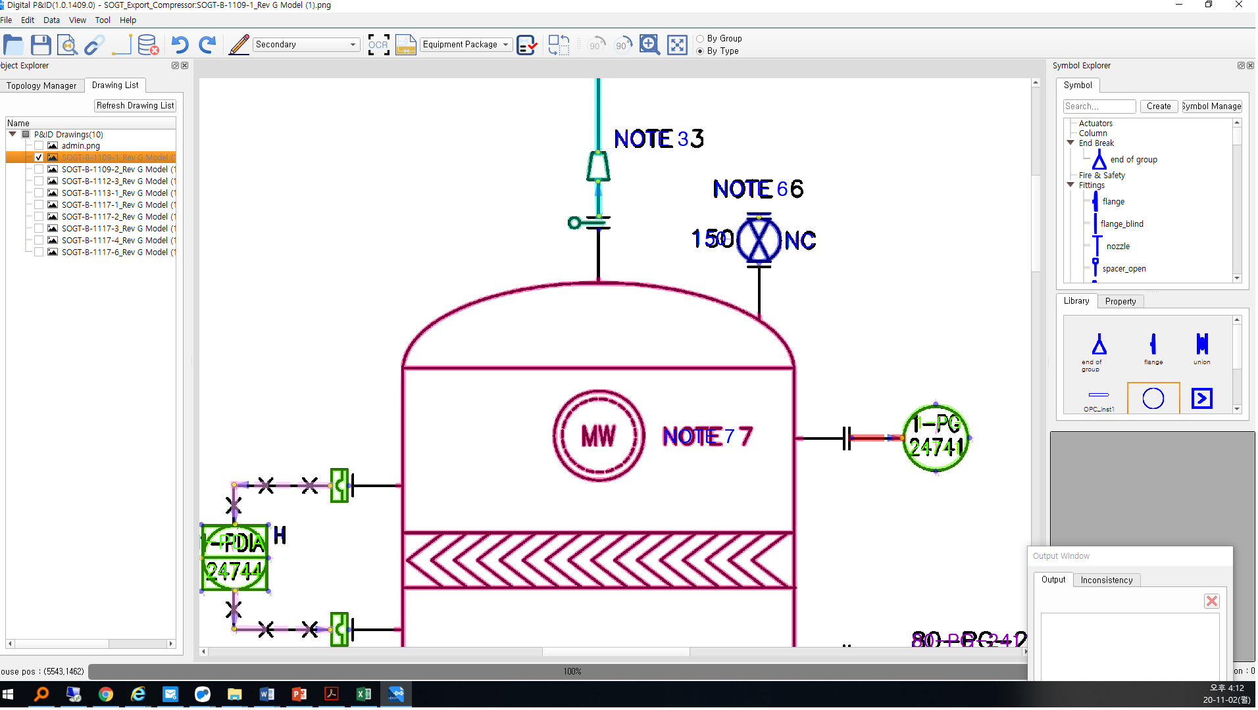

## 환경 설정

* [파일] – [환경 설정]을 클릭합니다.

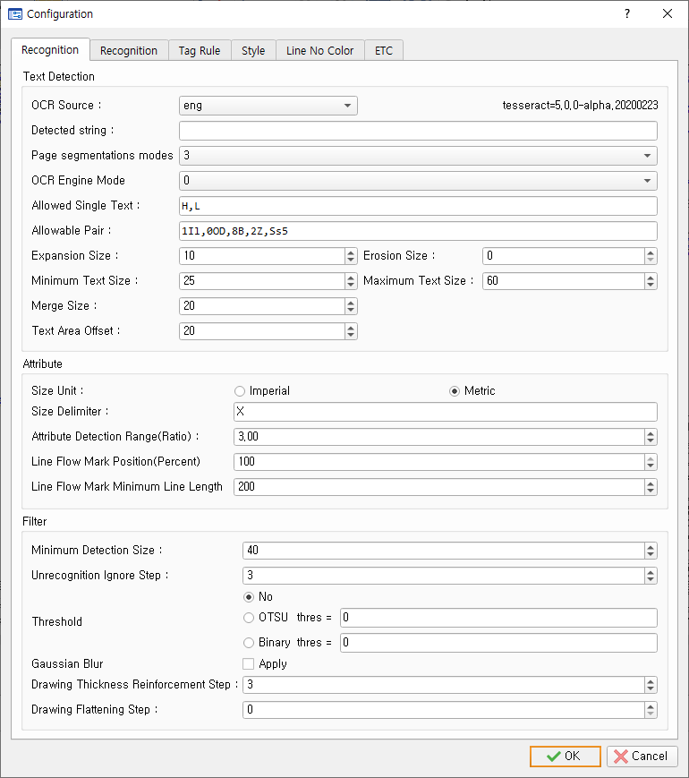

* + 텍스트 검출(Text Detection)
    - OCR 데이터 : 문자 인식 시 사용할 OCR 데이터를 설정합니다.  
      기본값은 English 이며 프로젝트에서 학습을 통해 OCR 데이터를 생성했을 경우 프로젝트 명으로 된 OCR 데이터를 사용할 수 있습니다.
    - 검출 문자열(Detected String) : OCR로 검출할 문자들을 입력합니다. 이 문자열에 포함되지 않는 문자는 OCR로 인식되지 않습니다.
    - Page Segmentation modes : Tesseract에서 사용할 Segmentation mode를 선택(0 ~ 13)합니다.  
      기본값은 12입니다.
    - OCR Engine Mode : Tesseract Engine Mode(0 ~ 3)를 선택합니다. 기본값은 0입니다.
      * 0 : Legacy engine only
      * 1 : Neural nets LSTM engine only
      * 2 : Legacy + LSTM engines
      * 3 : Default, based on what is available
    - Allowed Single Text : OCR에서 하나의 문자를 인식했을 때 허용할 문자를 콤마로 분리하여 기입합니다.
    - Allowable Pair : Code Table 등록 시 Auto Allowable 기능에 사용할 문자 쌍을 콤마로 분리하여 등록합니다. 예) 1Il,0OoD,8B,2Zz,Ss5,Cc,Pp,Uu,Vv,Ww,Jj,Yy,Xx

[2.6] - [Auto Allowable] 참조

* + - 팽창, 침식 크기 : OCR로 인식하기 전 이미지의 팽창(글자 굵게 하기), 침식(글자 가늘게 하기) 크기를 설정합니다.
    - 최소 문자, 최대 문자 크기 : OCR로 인식할 문자의 최소, 최대 크기를 설정합니다.  
      이 크기를 벗어나 인식된 텍스트는 프로그램에서 무시됩니다.
    - 병합 크기 : 인식한 문자열들을 연결하기 위한 병합 크기를 설정합니다.  
      인식한 문자열의 영역을 병합 크기만큼 늘려 서로 연결되는 문자열들을 하나의 문자열로 처리합니다.
  + 속성(Attribute)
    - Size Delimiter : Reducer의 Main Size와 Sub Size의 구분자를 설정합니다.
    - Attribute Detection Range(Ratio) : 아이템 간의 연결 시 탐색 범위를 설정합니다.
    - Line Flow Mark Position(Percent) : Flow Mark가 놓일 위치를 설정합니다.  
      100% : 라인의 끝점에 Flow Mark 생성  
      50% : 라인의 중간에 Flow Mark 생성
    - Line Flow Mark Minimum Line Length : Flow Mark를 생성할 수 있는 최소 라인 길이
  + 필터
    - 최소 검출 크기 : 검출할 객체의 최소 크기
    - Unrecognition Ignore Step : 미인식 객체 생성 시 노이즈 제거 단계
    - Threshold : Gray 도면을 이진화 시킴
      * No : Gray 도면 유지
      * OTSU : OTSU 방법을 이용하여 도면을 이진화(자동으로 임계값 지정)
      * Binary : 임계값을 지정하여 도면을 이진화  
        (임계값보다 작은 값들은 검정, 큰 값들은 흰색으로 변경됩니다.)
    - Gaussian Blur : 가우시안 블러를 적용여부 설정
    - Drawing Thickness Reinforcement Step : 도면 이미지를 두껍게 보강하는 단계
    - Drawing Flattening Step : 도면 이미지 평탄화 단계 (울퉁불퉁한 면이 평평해짐)

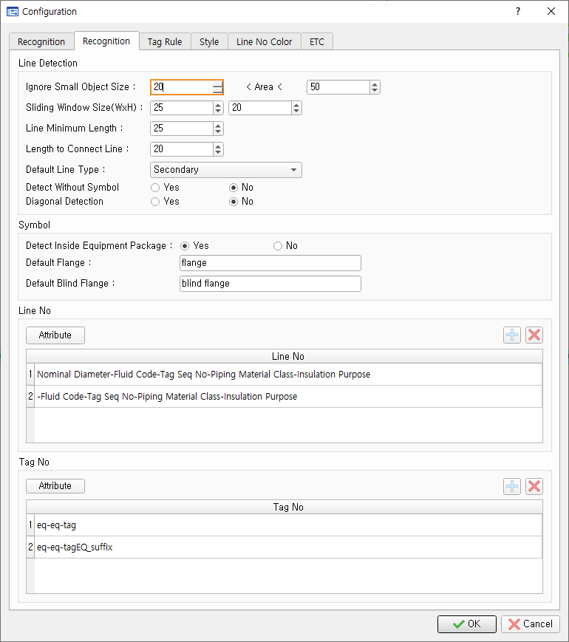

* + 라인 검출
    - 제외 소형 개체 크기 : 라인 검출에서 제외할 최소 크기
    - 슬라이딩 윈도우 크기 : 라인 검출에 사용할 윈도우 크기
    - 최소 라인 길이 : 라인 검출 후 설정한 최소 라인 길이 보다 작은 라인은 무시합니다.
    - Length to Connect Line : 라인간 연결을 위한 최대 임계값
    - Default Line Type : 라인 타입 기본값
    - Detect Without Symbol : 심볼에 연결되지 않은 라인을 검출할지 여부를 설정합니다.
    - Diagonal Detection : 수평, 수직 라인이 아닌 사선을 검출할지 여부를 설정합니다.
  + 심볼(Symbol)
    - Detect Inside Equipment Package : Equipment Package 내부 객체 인식 여부를 설정합니다.
    - Default Flange : 기본 Flange로 사용할 심볼을 설정합니다.  
      등록된 심볼 중 같은 이름의 심볼이 있으면 도면 인식 시 설정된 심볼로 Flange를 생성합니다.
    - Default Blind Flange : 기본 Blind Flange로 사용할 심볼을 설정합니다.  
      등록된 심볼 중 같은 이름의 심볼이 있으면 도면 인식 시 설정된 심볼로 Blind Flange를 생성합니다
  + 라인 번호 : Line No 조건에 부합되는 텍스트는 Line No로 변환됩니다.
    - 속성 : No를 구성할 속성들을 설정합니다.

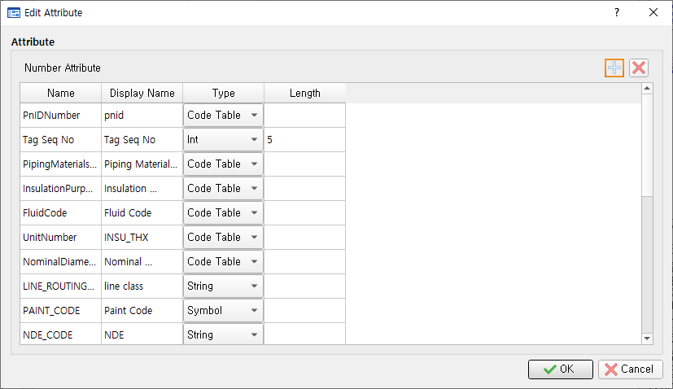

* + - * +/- 버튼으로 속성들을 추가/삭제할 수 있습니다.
      * Type을 Code Table로 사용할 경우 Name 열의 항목을 사용할 Code Table의 이름으로 설정해야 합니다.
    - 추가(+) : 추가 버튼을 눌러 새로운 번호 룰을 추가할 수 있습니다.

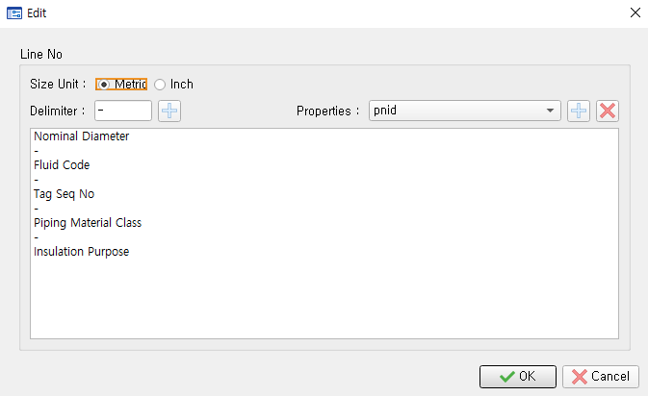

Ex) 아래 Line Number의 경우, 위와 같이 등록

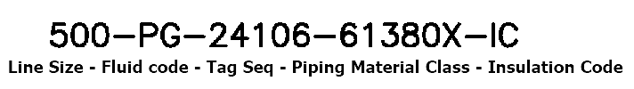

* + - * Size Unit : 라인 넘버에서 사용하는 Size의 Unit을 설정합니다.  
        (Metric, Inch 중에서 선택할 수 있습니다.)
      * Delimiter : 앞서 설정한 라인 번호 속성이 아닌 구분자를 설정할 수 있습니다.  
        옆의 추가 버튼을 눌러 추가합니다.
      * Properties : 번호 속성을 선택합니다.  
        옆의 추가 버튼을 눌러 번호 속성을 추가합니다.
      * Delete : 선택한 번호 속성을 삭제합니다.
    - 삭제 : 삭제 버튼을 눌러 선택한 번호 룰을 삭제합니다.
  + Tag No : Tag No 조건에 부합하는 텍스트는 Tag No로 변환됩니다.
    - 속성 : Tag No를 구성할 속성들을 설정합니다.

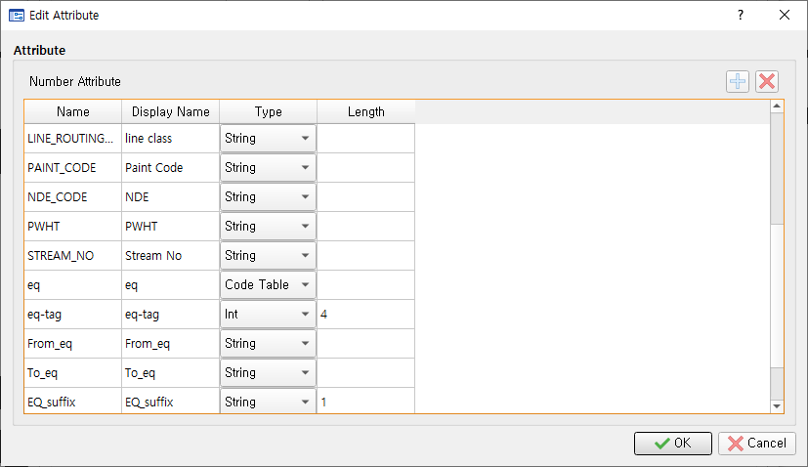

* + - * +/- 버튼으로 속성들을 추가/삭제할 수 있습니다.
      * Type을 Code Table로 사용할 경우 Name 열의 항목을 사용할 Code Table의 이름으로 설정해야 합니다.
    - 추가(+) : 추가 버튼을 눌러 새로운 Tag No 룰을 추가할 수 있습니다.

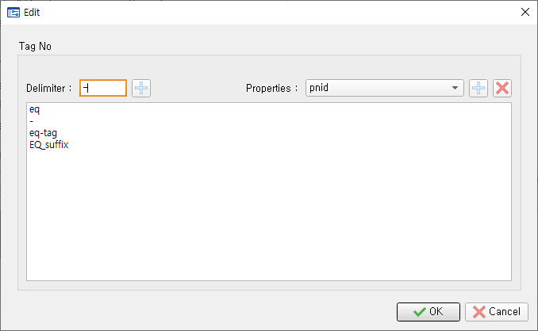

Ex) 아래 Tag Number의 경우, 위와 같이 등록

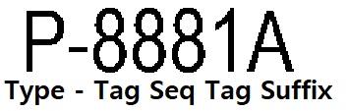

* + - * Delimiter : 앞서 설정한 Tag No 속성이 아닌 구분자를 설정할 수 있습니다.  
        옆의 추가 버튼을 눌러 추가합니다.
      * Properties : Tag No 속성을 선택합니다.  
        옆의 추가 버튼을 눌러 Tag No 속성을 추가합니다.
    - 삭제(X) : 삭제 버튼을 눌러 선택한 번호 룰을 삭제합니다.
  + 태그 규칙 : 노트와 노즐의 검출 양식을 설정합니다.

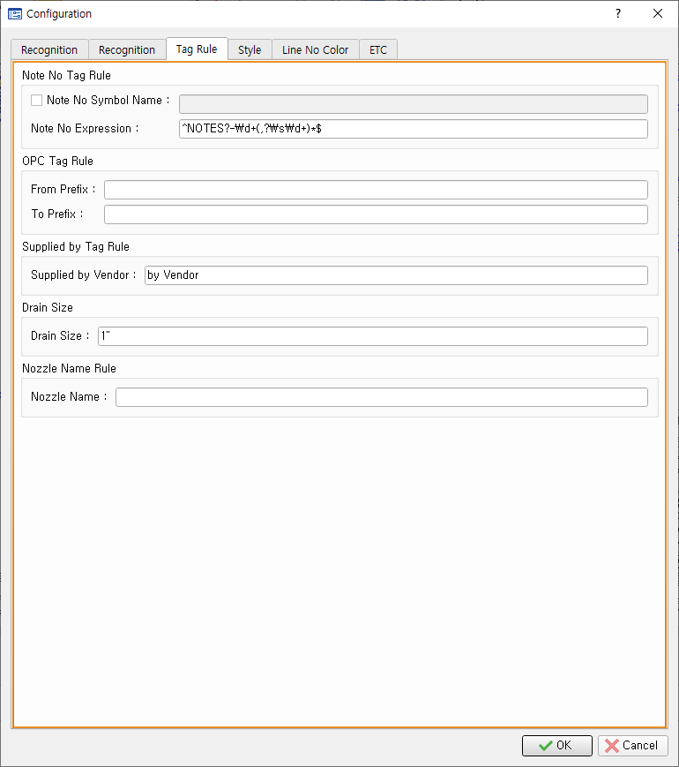

* + - 노트 번호 규칙
      * 노트 번호 심볼 이름 : 노트로 사용하는 심볼 이름을 설정합니다.
      * 노트 번호 표현식 : 노트 번호 텍스트 정규식을 설정합니다.  
        예시) ^NOTE\s\d+(,\d+)*$ : “NOTE 3”, “NOTE 3,4”, “NOTE 3,4,5” 등 검출합니다.  
        ^ : 시작 문자  
        NOTE : 문자열  
        \s : 공백  
        \d : 숫자  
        + : 한번 반복  
        , : 문자열  
        ( )* : 괄호 안 내용이 반복 가능성 있음  
        $ : 종료 문자
    - OPC Tag Rule
      * From Prefix : OPC Tag를 인식할 From Prefix를 기입합니다.
      * To Prefix : OPC Tag를 인식할 To Prefix를 기입합니다.
    - Supplied by Tag Rule
      * Supplied by Vendor : Vendor Package에 속한 아이템의 **Supplied by Vendor** 속성에 들어갈 값을 설정합니다.
    - Drain Size
      * Drain Size : Drain Pipe의 기본 크기를 설정합니다.
    - 노즐 이름 규칙
      * 노즐 이름 : 노즐 이름 규칙을 입력합니다.
  + 표기

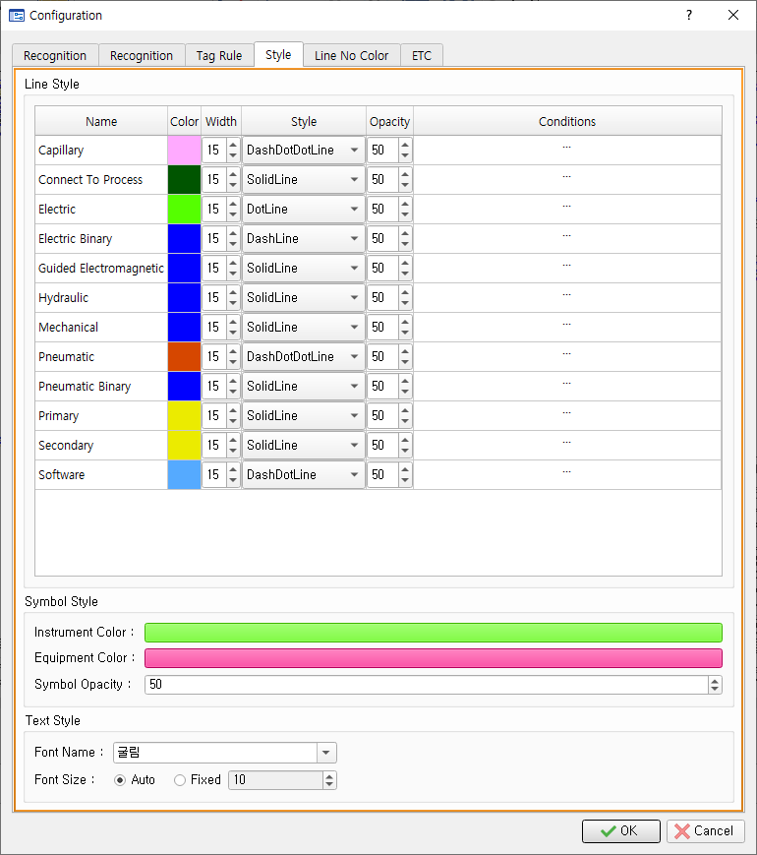

* + - 라인 스타일(Line Style) : 속성 별 라인의 스타일(Color, Width, Style, Opacity)와 Condition을 설정합니다.
      * Condition : Condition 셀을 더블 클릭하면 아래 창이 나타납니다.  
        라인 타입을 설정할 조건을 입력합니다.  
        Type : Line 혹은 Symbol을 선택합니다.

Itme Type Names : 좌우에 연결된 라인이나 심볼의 타입을 콤마(,)로 구문하여 입력합니다.

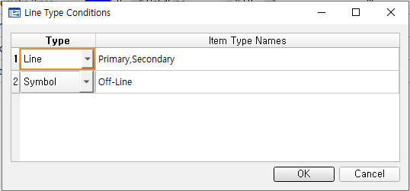  
속성 연계시 설정한 조건에 따라 라인 타입을 자동으로 갱신합니다.

* + - 심볼 스타일(Symbol Style)
      * Instrument Color : Instrument Symbol의 색상을 설정합니다.
      * Equipment Color : 장치류 심볼의 색상을 설정합니다.
      * Symbol Opacity : 심볼의 투명도를 설정합니다.
    - 텍스트 스타일(Text Style)
      * 폰트 이름 : 텍스트 표기에 사용할 폰트 이름을 설정합니다.
      * 폰트 크기 : 텍스트 표기에 사용할 폰트의 크기를 설정합니다.  
        - 자동 : 텍스트 영역에 맞게 폰트 크기를 자동으로 설정합니다.  
        - 고정 : 설정한 값으로 폰트 크기를 설정합니다.
  + 라인 번호 색상 : 라인 넘버의 색상을 설정합니다.

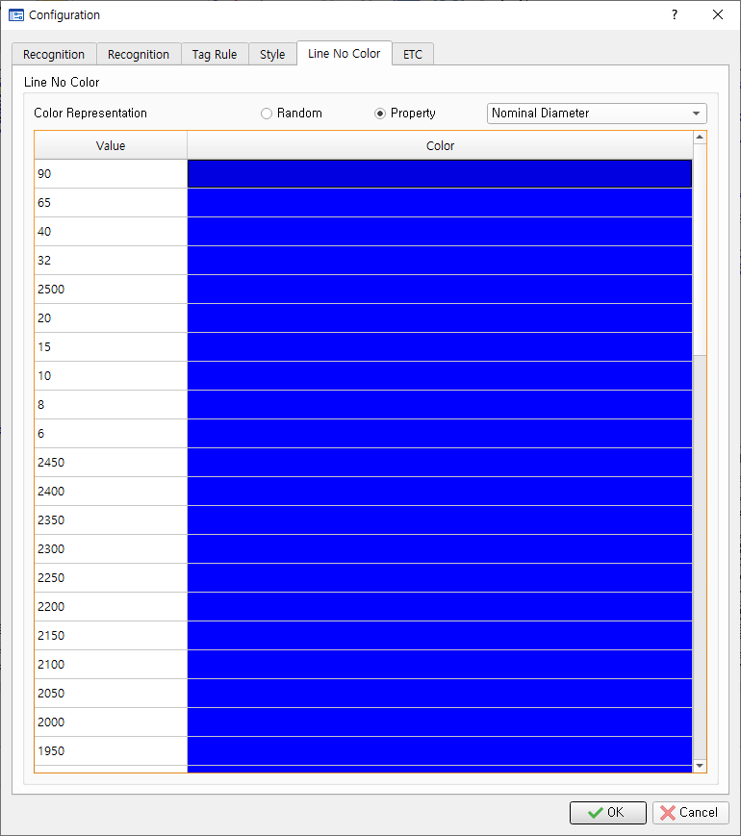

* + - Random : 랜덤으로 색상을 설정합니다
    - Property : Line No의 Property의 값으로 색상을 설정할 수 있습니다
    - Color 항목을 더블 클릭하여 원하는 색상을 설정할 수 있습니다.

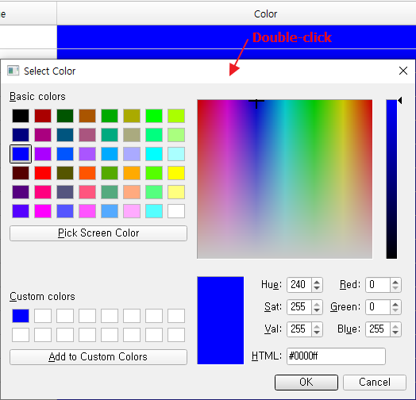

* + ETC

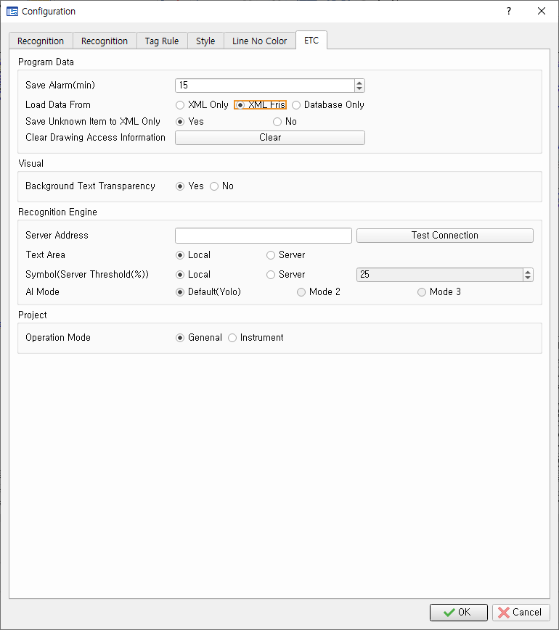

* + - Program Data
      * Save Alarm(min) : 사용자가 작업하지 않을 때 설정 값이 지나면 저장 메시지 창을 띄웁니다.
      * Load Data From:
        + XML Only : 도면을 열 때 XML에서 데이터를 읽어옵니다.
        + XML First : XML Only와 같습니다.
        + Database Only : 도면을 열 때 데이터베이스(SQLite, MS-SQL)에서 데이터를 가져옵니다.
      * 미인식 객체 XML에만 저장 : 미인식 객체를 XML 파일에만 저장할지 여부를 설정합니다.
      * 도면 접속 정보 초기화 : 도면에 접속한 사용자 정보를 초기화시킵니다.
        + 다른 사람이 작업중인 도면에 접속하려고 하면 아래 메시지 창이 나타납니다.

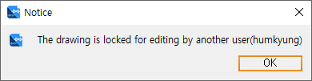

* + - Visual
      * 배경 텍스트 지움 : 인식한 텍스트의 배경을 지울지 여부를 설정합니다.
    - Recognition Engine
      * Server Address : AI 엔진이 설치된 서버 주소를 입력합니다.
      * Text Area
        + Local : ID2 자체에서 텍스트 영역을 추출합니다.
        + Server : 서버에서 텍스트 영역을 추출합니다.(CRAFT 알고리즘 사용) (Recommended)
      * Symbol(Server Threshold(%))
        + Local : ID2 자체에서 심볼 인식을 수행합니다. (Recommended)
        + Server : 서버의 AI 엔진을 통하여 심볼 인식을 수행합니다.
      * AI Mode : AI 엔진 종류를 설정합니다.

## 영역 설정

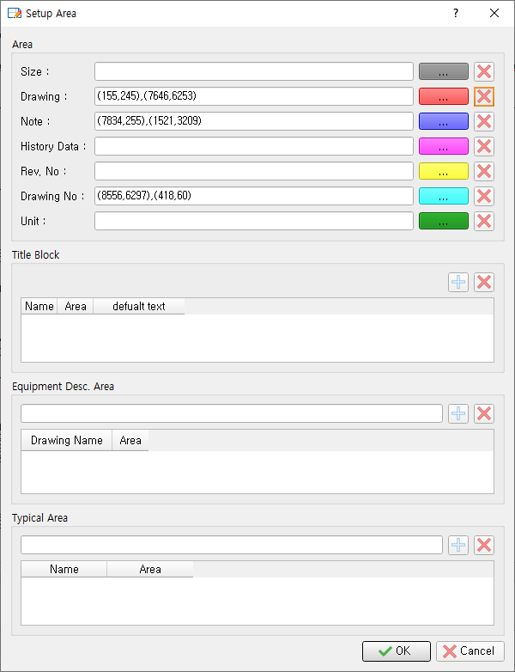

* [파일] – [열기] 혹은 아이콘을 눌러 도면을 불러옵니다.
* [파일] – [영역 설정]을 클릭합니다.
  + 영역 : 전 도면의 공통 속성 영역을 설정합니다.
    - Size : 전체 도면 영역을 설정합니다.
    - Drawing : P&ID에서 그래픽 영역
    - Note : Note Description이 쓰인 영역
    - History Data : 도면의 Revision History가 쓰인 영역 (추후 추가 예정)
    - Rev. No : 도면의 Revision No가 쓰인 영역
    - Drawing No : 도면 번호가 쓰인 영역
    - Unit : Unit이 쓰인 영역
  + Title Block
    - Name : 타이틀 블록 이름을 입력합니다.
    - Area : 타이틀 블록의 영역을 설정합니다.
    - Default Text : 타이틀 블록이 가지는 기본값을 설정합니다.
  + Equipment Desc : Equipment Desc. 영역을 설정합니다.
  + Typical 영역 : Typical 영역을 설정합니다.

## 내보내기(Export)

현재 열린 도면을 선택한 형식(SVG, XML, Image )으로 저장할 수 있습니다.

* [File]-[Export] 메뉴에서 저장할 파일 형식을 선택합니다.
* 저장할 파일 경로를 설정합니다.

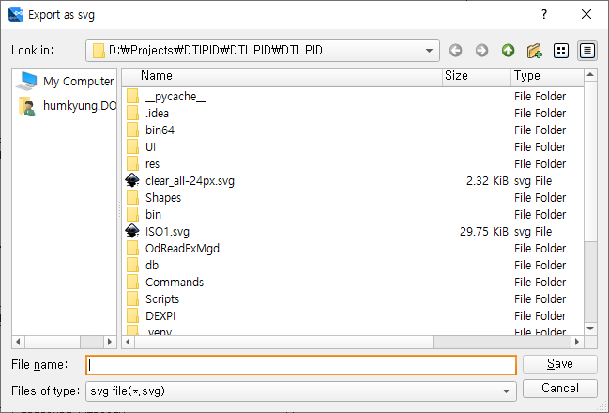

## 코드 테이블 설정

* [데이터] – [Code Table]을 클릭합니다.

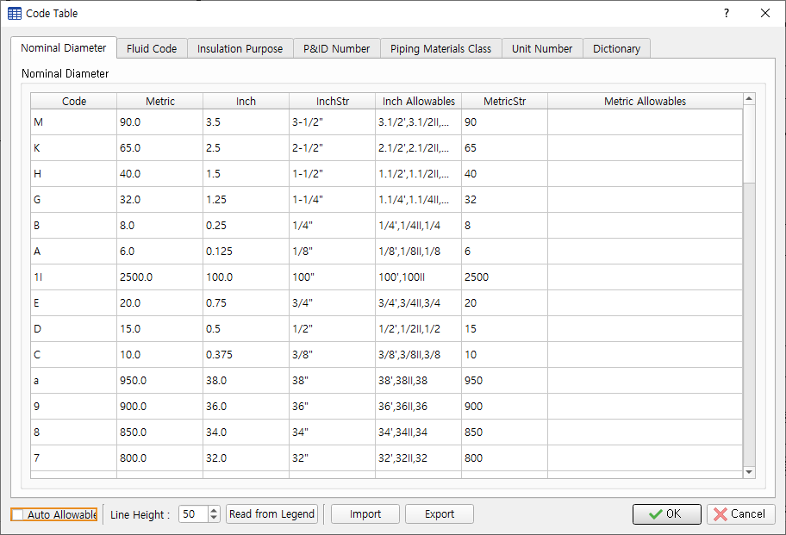

* + Code Table : 라인 넘버에서 인식 할 속성들의 코드, 설명 그리고 동일한 코드로 허용할 값들을 콤마(,)로 구분하여 설정합니다.  
    Fluid Code, Insulation Purpose, P&ID Number, Piping Materials Class, Unit Number, Dictionary를 설정할 수 있습니다.
  + Nominal Diameter : Line Size별로 설정합니다. 프로젝트 생성 시 기본값이 저장됩니다.
  + 복사/붙여넣기를 통하여 코드와 속성을 편집할 수 있습니다.
  + 불러오기 : 엑셀 파일을 이용하여 코드 테이블을 생성합니다.  
    (주의 : 기존 코드 테이블의 내용은 삭제됩니다.)
    - 파일 선택 창에서 엑셀 파일을 선택합니다.  
      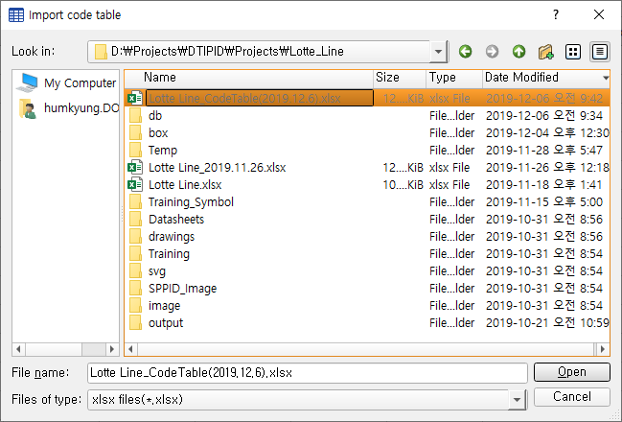
  + 내보내기 : 코드 테이블의 내용을 엑셀 파일로 저장합니다.
    - 파일 선택창에서 생성할 엑셀 파일의 위치 및 이름을 설정합니다  
      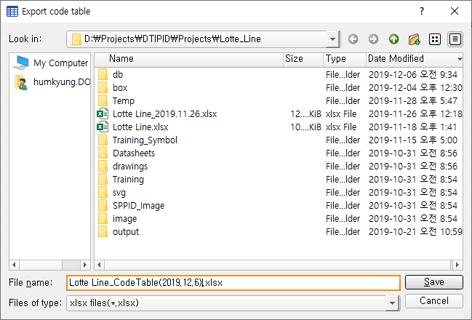
    - 내보내기가 완료되면 확인창이 뜹니다.  
      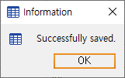
    - OK : 작업한 코드 테이블의 내용을 시스템에 적용 및 데이터베이스에 저장합니다.
  + Read From Legend : Legend 영역에서 코드 테이블을 읽어냅니다.

(주의 : 누락되는 코드 확인 및 인식 오류를 방지하기 위해 10줄 이내로 분할하여 인식 권장.)

* + - Line Height : Legend에 기록된 코드 라인들의 높이
    -  버튼 클릭 시  로 변경되며 Legend에서 코드 부분을 드래그합니다.

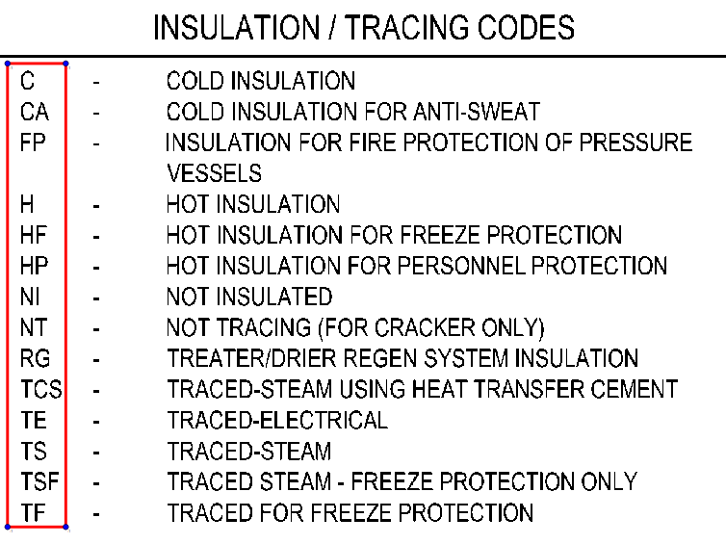

* + - 코드 영역 설정 후 버튼이 로 변경되며 연속하여 코드 설명 부분을 드래그합니다.

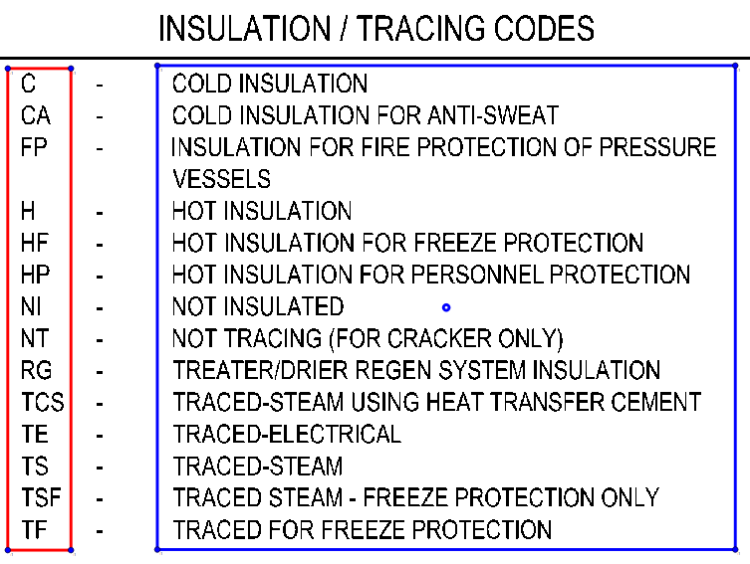

* + - 각 영역 상자를 조정 후  버튼을 눌러 코드를 읽어옵니다.

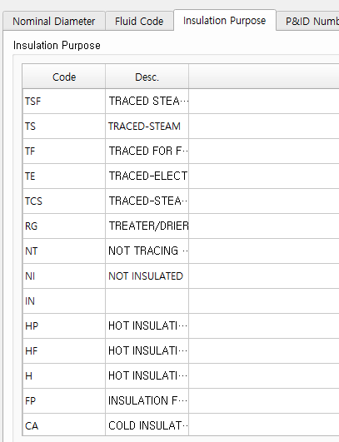

그림 3 결과

* + - Auto Allowable : 체크 박스를 선택한 후 Code 열을 입력하거나 [Read from Legend] 기능을 사용하면 Allowable 열을 자동으로 생성합니다. [2.3] - [Allowable Pair]에 설정된 값을 사용합니다.

## HMB Data

* [데이터]-[HMB Data] 메뉴를 클릭합니다.

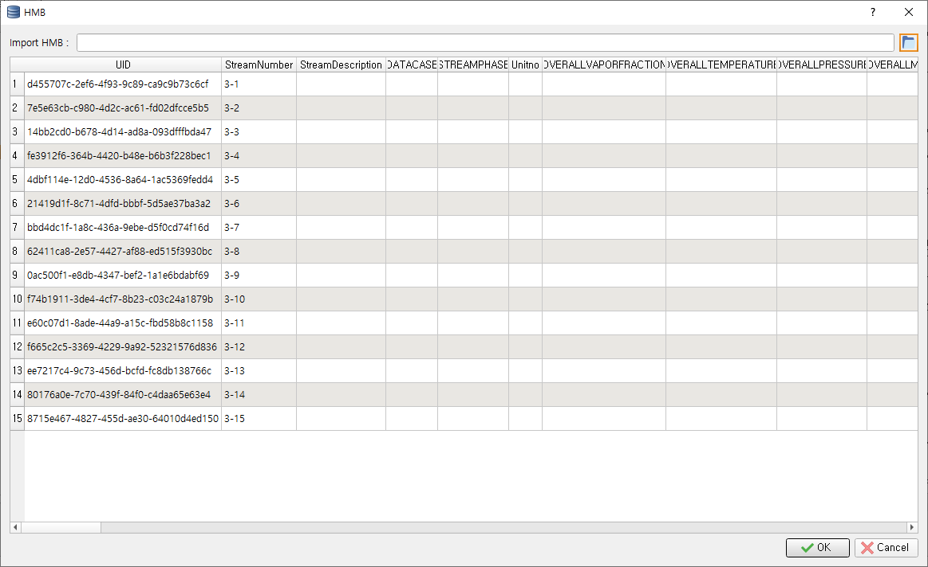

* HMB Data 엑셀 파일을 선택합니다.

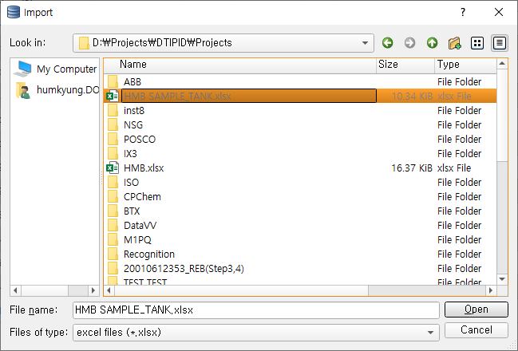

* + 선택한 엑셀 파일에서 HMB Data를 읽어 데이터베이스에 저장합니다.

## Custom Code Table (Mainly for Instrument Module)

* [데이터] – [Code Table] 에서 제공하는 테이블 이외의 추가 테이블이 필요할 경우 생성합니다.
* [Data] – [Custom Code Table] 메뉴를 클릭합니다.

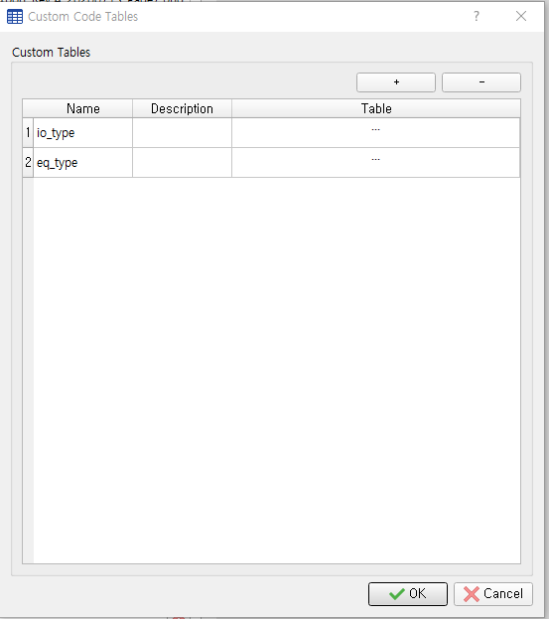

* [+] 버튼 클릭 후 Name열에 사용할 Table 명을 입력 후 Table 열을 더블 클릭합니다.
* [데이터] – [Code Table] 과 동일하게 작성합니다.

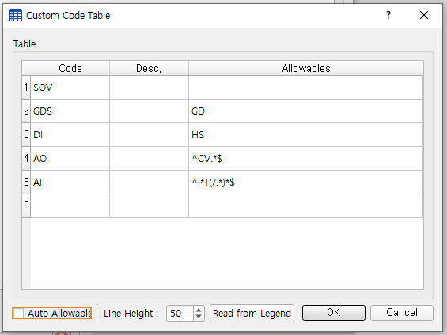

## Replace Code Table (Mainly for Instrument Module)

* 계장 리스트 추출 시 사용할 테이블을 설정합니다.
* [Data] – [Replace Code Table] 메뉴를 클릭합니다.

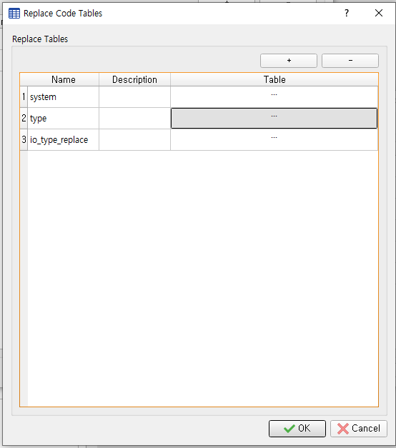

* [+] 버튼 클릭 후 Name열에 사용할 Table 명을 입력 후 Table 열을 더블 클릭합니다.
* Code 열에 등록된 단어가 조건에 따라 New Code의 단어로 치환됩니다.

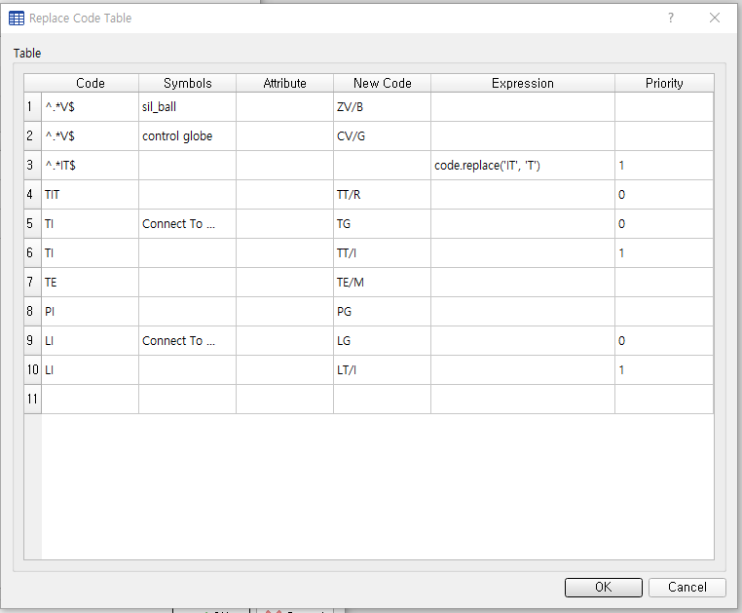

* Code(입력): 입력 받을 단어, 공란 허용, 정규식 허용, [,]로 구분하여 다중 입력 가능
* Symbols(조건): Code를 포함한 심볼이 입력된 심볼 혹은 라인 타입과 연결되어 있는지 검사합니다.  
  [,]로 구분하여 다중 입력 가능
* Attribute(조건): Symbols과 같이 사용되면 정해진 심볼이 Attribute에 입력된 값을 속성으로 포함하는지 검사합니다. 단독으로 사용시 자신의 속성이 입력된 값을 포함하는지 검사합니다.
* New Code(출력): Code에 입력된 단어가 조건을 만족하면 변환될 단어입니다.
* Expression(출력): Code에 입력된 단어 혹은 다른 속성 값을 표현식을 사용해 정해진 New Code가 아닌 다른 값으로 변환합니다.
* Priority(조건): 입력된 값이 여러 행의 조건을 만족할 때 입력된 숫자 값이 낮은 행이 선택됩니다.

## Special Item Type 설정

* 도면에 나타나는 Special Item들의 타입을 설정합니다. 설계 정보 연계 시 Special Item들을 인식하여 데이터베이스에 저장하여 엑셀 파일로 출력할 수 있습니다.

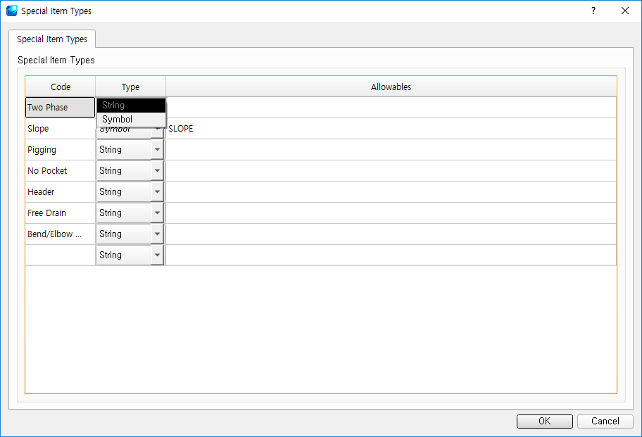

* + Code : Special Item을 구분할 코드를 입력합니다.
  + Type : Special Item의 종류를 설정합니다. String, Symbol 중에서 선택할 수 있습니다.
  + Allowables : 해당 Special Item으로 인식할 텍스트나 심볼 이름을 입력합니다. 콤마로 분리하여 여러개의 텍스트나 심볼 이름을 입력할 수 있습니다.

## 문자 학습(OCR Training)

* [데이터] – [문자 학습] 메뉴를 클릭합니다.

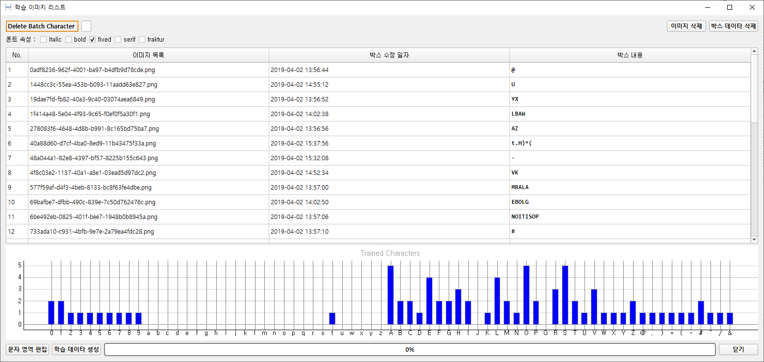

* + Delete Batch Character : 작성된 박스 내용에서 특정 문자를 일괄 삭제합니다. (복구 불가)
  + 이미지 삭제 : 선택한 이미지 및 종속된 박스 데이터를 삭제합니다.
  + 박스 데이터 삭제 : 선택한 이미지의 학습에 사용된 박스 데이터를 삭제합니다.
  + 폰트 속성 : OCR 학습에 사용되는 속성(italic, bold, fixed, serif, fraktur)을 설정합니다.
  + 문자 영역 편집 : 이미지를 더블 클릭하거나 [문자 영역 편집] 버튼을 눌러 선택한 이미지에 대한 문자 영역을 편집합니다.

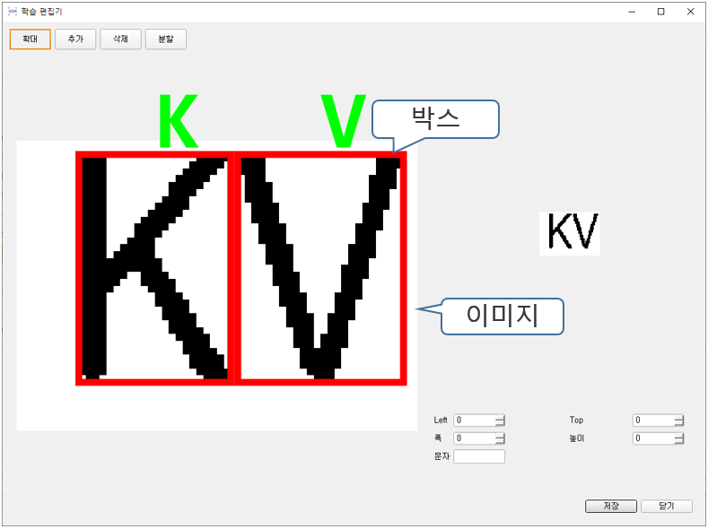

* + - 개별 문자의 크기(Left, Top, Width, Height)와 문자 값을 설정합니다.
    - 확대 : 이미지를 확대합니다.
    - 추가 : 선택한 텍스트 박스 뒤에 새로운 텍스트 박스를 추가합니다.
    - 삭제 : 선택한 텍스트 박스를 삭제합니다.
    - 분할 : 선택한 텍스트 박스를 분할합니다.
    - 문자 설정 : 문자 박스를 선택한 상태에서 문자를 입력하여 문자를 연결합니다.
    - 문자 박스 이동 : 문자 박스를 선택한 상태에서 왼쪽/오른쪽 화살표 키를 눌러 문자 박스간 이동할 수 있습니다.
  + 학습 데이터 생성(Generate Training Data) : 프로젝트 이름으로 OCR 학습 데이터를 생성합니다.

## 심볼 학습(Symbol Training)

* [데이터]-[심볼 학습] 메뉴를 클릭합니다.

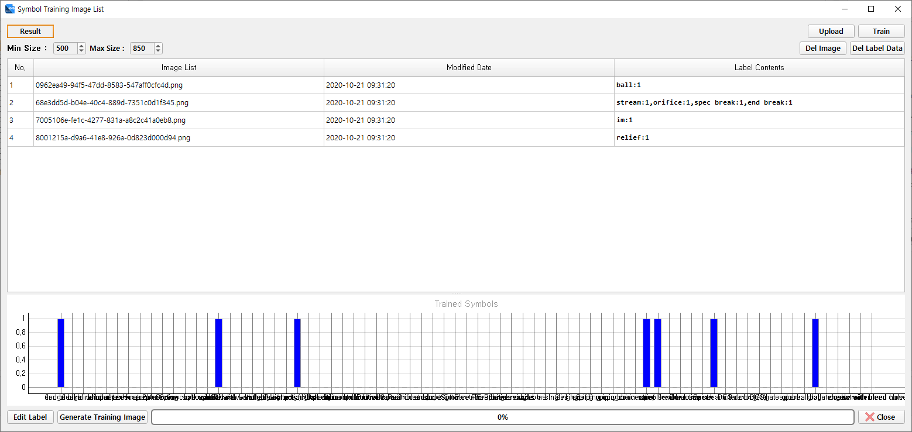

* Upload : 작성된 학습 데이터를 서버에 업로드합니다.
* Train : 업로드 된 학습 데이터를 기반으로 AI 모델을 학습시킵니다.
* Del Image : 등록된 이미지와 라벨 데이터를 삭제합니다.
* Del Label Data : 이미지에 작성된 라벨 데이터를 삭제합니다.
* Result : 학습 결과를 확인합니다.
* Edit Label : 등록된 이미지의 라벨 데이터를 편집합니다.
* Generate Training Image : 도면에서 추출된 심볼 이미지를 병합하여 학습 이미지를 생성합니다.

## Make Label Data

* 심볼 터치업이 완료된 도면에서 학습용 라벨 데이터를 자동으로 생성합니다.
  + 심볼 터치업이 완료된 도면을 불러옵니다.
  + [데이터]-[Make Label Data] 메뉴를 클릭합니다.
  + 생성된 라벨 데이터를 [데이터]-[심볼 학습]에서 확인합니다.

## 심볼 등록

도면 인식에 앞서 인식할 심볼들을 등록합니다.

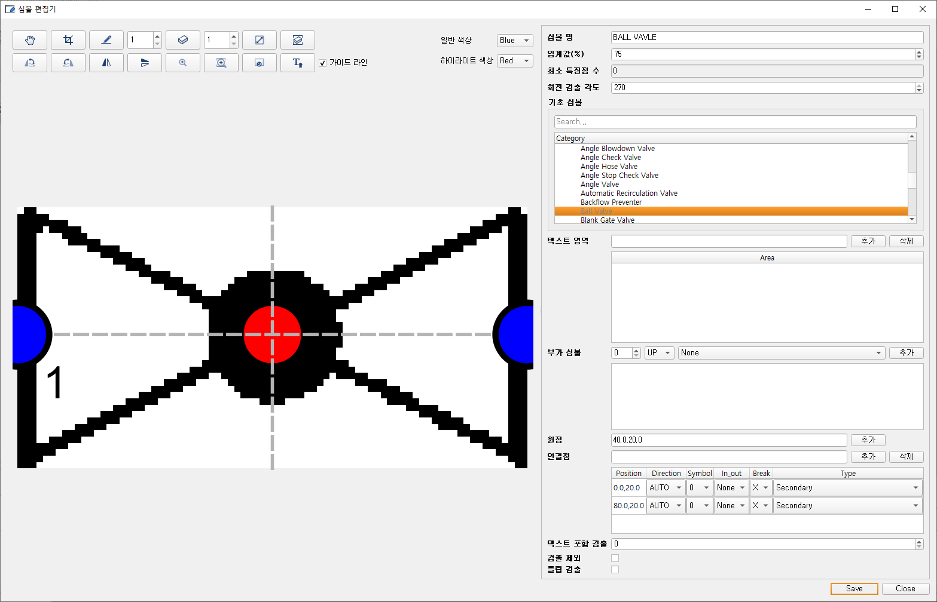

* 우측 심볼 탐색기에서 [생성]을 누른 후 도면 속의 등록할 심볼을 드래그 합니다.
  + 심볼 편집기 : 심볼이 영역에 맞도록 이미지를 편집한 후 속성들을 채워줍니다.  
    심볼의 중심과 연결점들을 설정합니다.
  + 임계값(%) : 심볼 인식 여부를 판단할 임계값을 설정합니다. 예로 75%로 설정하면 인식률이 75%이상인 심볼들만 인식 대상으로 처리합니다.
  + 회전 검출 각도 :
    - 0 : 회전하지 않습니다.
    - 90 : 0, 90도 회전하여 심볼을 인식합니다.
    - 180 : 0, 90, 180도 회전하여 심볼을 인식합니다.
    - 270 : 0, 90, 180, 270도 회전하여 심볼을 인식합니다.
  + 기초 심볼 :
    - 검색란에 텍스트를 입력하여 기초 심볼을 검색할 수 있습니다.

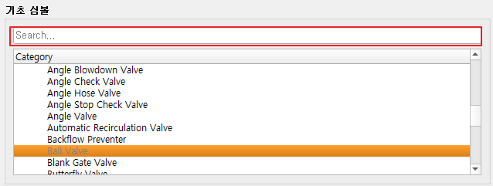

* + - 기초 심볼을 설정합니다.
  + 부가 심볼 : 예를 들어 컨트롤 밸브 + Operator를 하나의 심볼로 생성할 때 컨트롤 밸브를 기초 심볼로 그리고 Operator를 부가 심볼로 설정합니다.  
    부가 심볼은 부가 심볼이 붙는 방향과 심볼 타입을 설정합니다.
  + 원점 : 심볼의 기준점을 설정합니다.
  + 연결점 : 좌(1) 🡪 우(2), 하(3) 🡪 상(4) 순으로 연결점을 설정합니다. 1번과 2번, 3번과 4번이 서로 연결되어 In, Out을 결정합니다.
    - Symbol : 연결점을 가지는 심볼 인덱스를 선택합니다.  
      기본 심볼만 있을 경우 0을 선택하고 부가 심볼의 인덱스는 1부터 증가됩니다.
    - In_out : 연결점에서의 유체 진행 방향을 선택합니다.  
      - None : 유체 방향을 설정하지 않음  
      - In : 유체가 들어옴  
      - Out : 유체가 나감
    - Break : Line Break 생성 여부를 설정합니다.  
      - O : Line Break 생성  
      - X : Line Break 생성하지 않음
    - Line Type : 연결점에 연결된 라인 타입을 선택합니다.
  + Minimum Number of Text : 심볼 검출 시 포함할 최소 텍스트 개수를 정합니다. 검출 이후 내부에 존재하는 텍스트의 수가 설정된 수보다 적으면 검출 결과를 무시합니다. (OPC, Label 등)
  + 검출 시 미포함 : 체크 시 심볼 검출 시 제외합니다.
  + 플립 검출 : 체크 시 좌우로 반전한 형상도 검출합니다.
* Edit Symbol for display : 안식한 심볼을 대체하여 화면에 표시할 심볼을 편집합니다.

일반적으로 인식할 심볼을 화면에 표시하지만 인식한 심볼과 다른 형상을 화면에 표시하고자 할 때 사용합니다.

* Display Symbol : 심볼 형상을 확인할 수 있습니다.

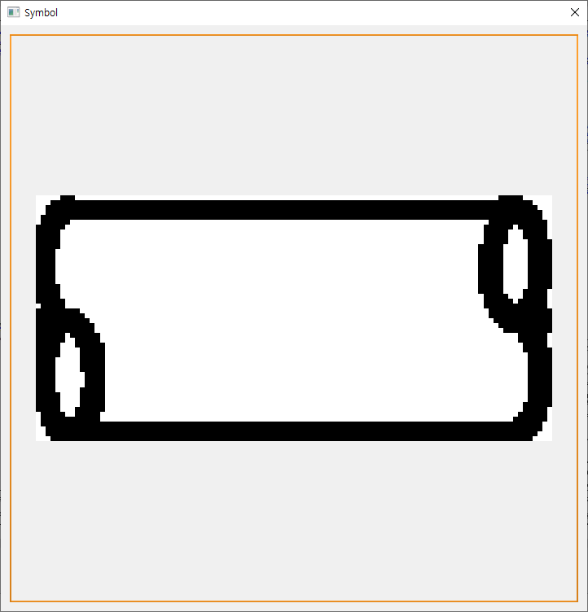

* Delete Symbol : 선택한 심볼을 삭제합니다.

## 심볼 속성 추가

* 우측 [Symbol Explorer]에서 심볼 타입에서 우 클릭 후 [Edit Attribute]를 클릭합니다.
  + [+] 버튼을 눌러 새로운 속성을 추가합니다.
    - Name : 속성의 이름
    - Display Name : 보여질 이름
    - Type : 심볼의 해당 속성을 가진 아이템 형식
      * Combined : 등록한 심볼 속성들을 조합하여 새로운 속성을 생성합니다.
    - Attr At : 속성을 채울 아이템의 번호
      * String, Int 타입의 경우 생략합니다.
    - Expression : 속성에 실제로 들어갈 값을 아이템에서 가져오는 형식
      * Python 문법을 따릅니다.
      * String, Int 타입의 경우 생략합니다.
      * Combined 타입 일 경우 중괄호({*속성 이름*}) 안에 속성 이름을 기입합니다.
    - Target : 해당 속성이 적용될 심볼을 설정합니다.
      * ALL의 경우 선택된 타입의 모든 심볼에 적용됩니다.
      * 더블 클릭으로 개별 심볼의 적용 여부를 설정합니다.

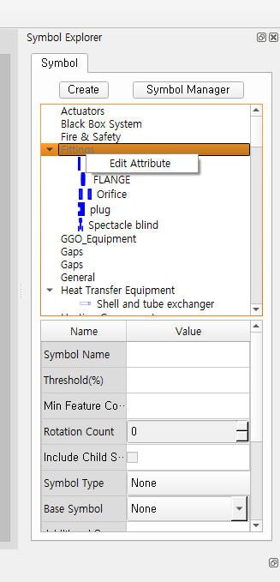

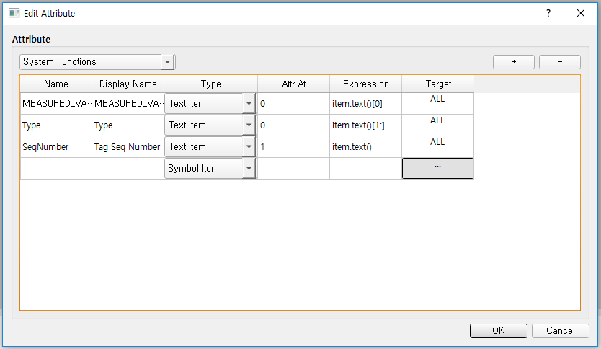

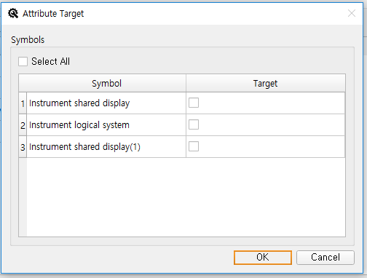

## 심볼 관리자

생성한 심볼들을 내보내기/가져오기 기능을 통하여 다른 프로젝트에서 재 사용할 수 있습니다.  
심볼 라이브러리 가져오기 기능은 프로젝트 초기에만 실행할 수 있습니다.  
(도면상에서 심볼 인식을 진행한 후에는 심볼 라이브러리 가져오기 기능을 실행할 수 없습니다.)

* 우측 [Symbol Explorer]에서 [Symbol Manager]를 클릭합니다.

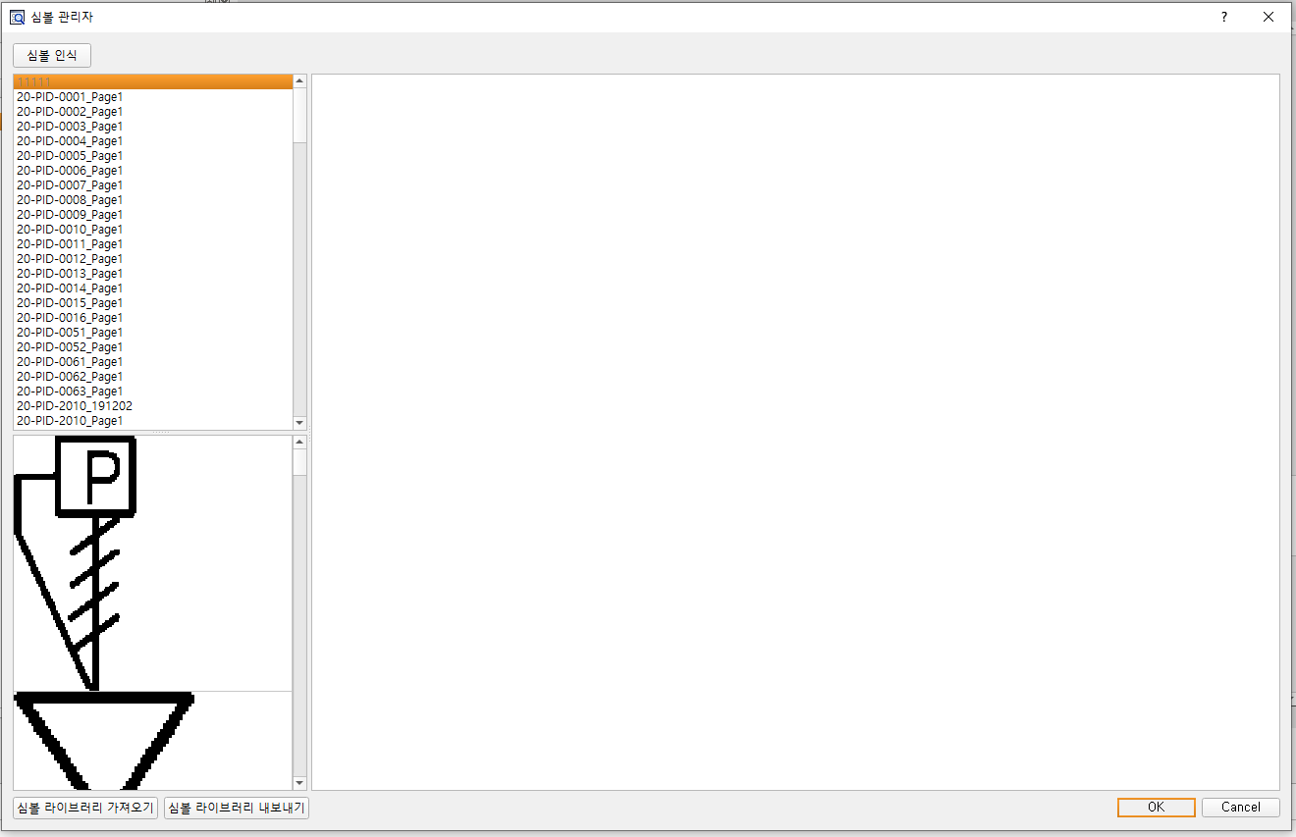

* + 심볼 라이브러리 가져오기
    - 파일 선택 창에서 가져올 심볼 라이브러리를 선택합니다.(확장자 : .syl)  
      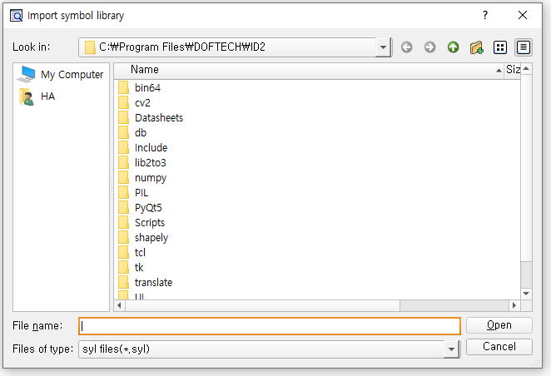
    - 심볼 라이브러리 가져오기가 완료되면 확인창이 뜹니다.
  + 심볼 라이브러리 내보내기
    - 파일 선택창에서 생성할 심볼 라이브러리의 위치 및 이름을 설정합니다.  
      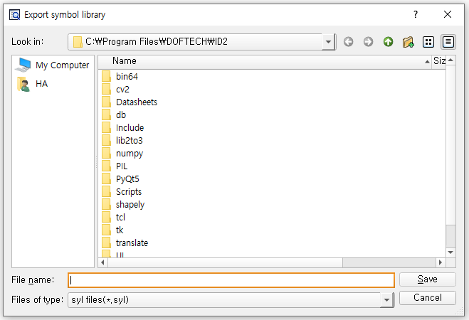
    - 심볼 라이브러리 내보내기가 완료되면 확인창이 뜹니다.
  + 이후 새로운 프로젝트에서 기존 심볼을 불러올 때 기존 프로젝트 폴더의 [Image], [Svg] 폴더를 새 프로젝트 폴더로 복사합니다.

# 인식

## 문자 인식

* 중앙 상단의  아이콘을 클릭한 후 도면의 문자를 드래그 합니다.

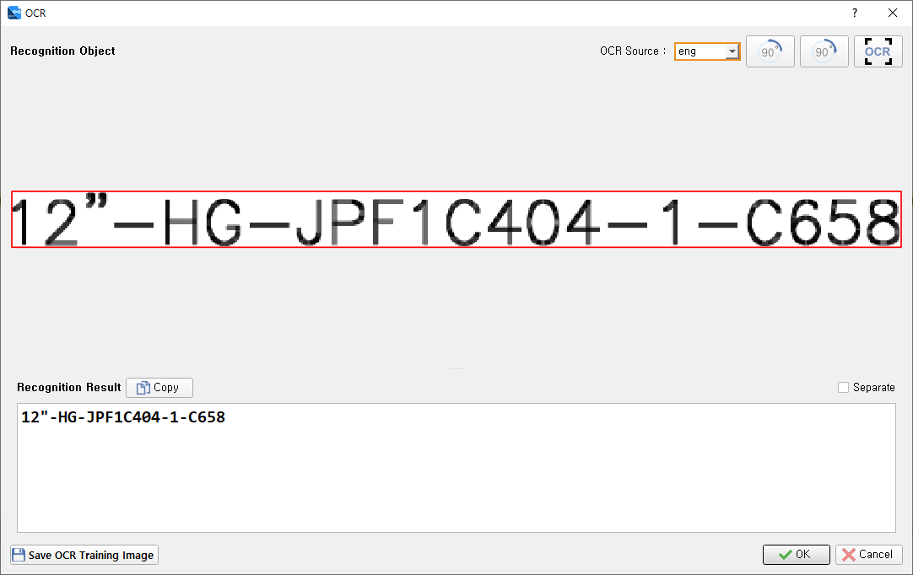

* + 회전한 텍스트의 경우(텍스트의 각도가 0이 아닌 경우) 상단의 회전 버튼을 이용하여 텍스트의 각도를 0으로 맞춘 후 텍스트 인식을 진행해야 합니다.
  +  : 이미지를 왼쪽으로 회전합니다.
  +  : 이미지를 오른쪽으로 회전합니다.
  +  : 이미지에서 OCR를 이용하여 텍스트를 인식합니다.
  + OCR 학습 이미지 저장 : 선택한 이미지를 학습 이미지로 저장하여 OCR 학습 데이터 생성에 이용할 수 있습니다.
  + OCR Source : 텍스트 검출에 사용할 OCR 데이터를 설정합니다.
  + Recognition Result Copy : 인식한 결과 텍스트를 클립보드에 복사합니다.
  + Separate : 체크 박스를 선택 시 여러 줄로 인식된 텍스트를 줄 별로 분리해 각각 생성합니다. 체크하지 않으면 하나의 텍스트 객체로 생성합니다.
  + Save OCR Training Image : OCR 학습용 이미지 파일로 저장합니다.

## 도면 인식

*  아이콘으로 현재 열린 도면을 혹은 [객체 탐색기] – [도면 리스트] - [배치 작업]을 클릭해 여러 장의 도면을 인식할 수 있습니다.
  + 설계 정보 인식 : [심볼], [텍스트], [라인] 인식 여부를 설정 후 [정보 인식]을 클릭하여 설계 정보를 인식합니다.  
    - 학습 데이터 생성 : Check시 AI 학습용 심볼 데이터 생성  
    (생성된 심볼 이미지는 심볼 학습에 사용됩니다. – [2.12] 심볼 학습 참조 )

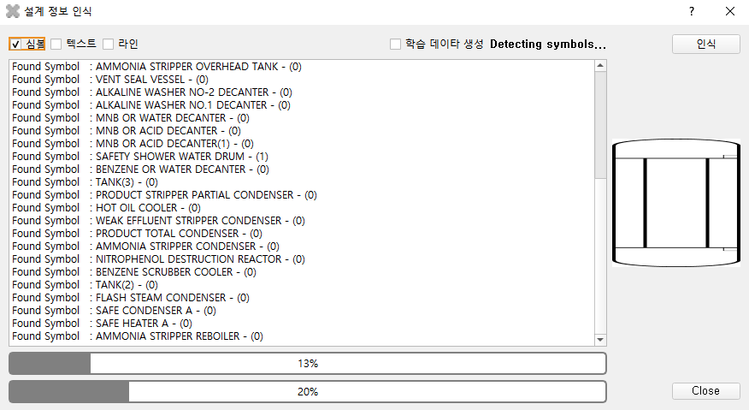

* + 객체 탐색기 : 인식된 정보를 확인할 수 있습니다.

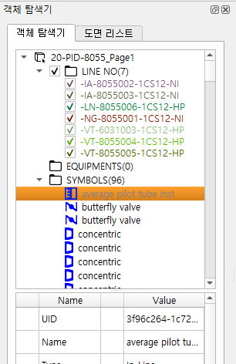

* + - 객체를 선택하면 속성 창에 객체의 속성의 표시되고 해당 객체로 이동할 수 있습니다.
    - Line No의 경우 속성 창에서 From, To를 설정할 수 있습니다. 설정한 From, To는 속성 연계에서 Line No Topology를 구성할 때 사용됩니다.

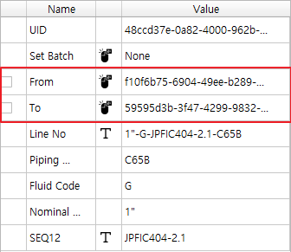

마우스 모양의 영역을 더블 클릭하여 캔버스에서 From 혹은 To 객체를 지정하면 됩니다.

* + - 심볼 속성 고정 : Name 열 앞 체크박스를 체크하면 속성연계 혹은 매뉴얼 편집 시 수정되지 않습니다.

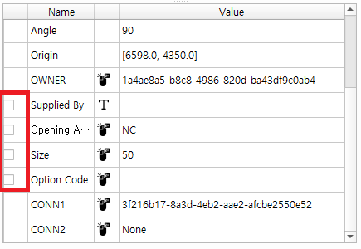

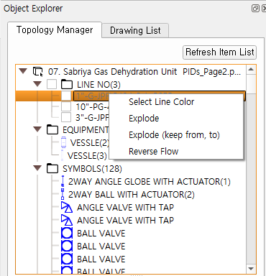

* + - Line No 색상 설정 : 마우스 오른쪽 클릭하여 각 Line No별 색상을 설정할 수 있습니다.

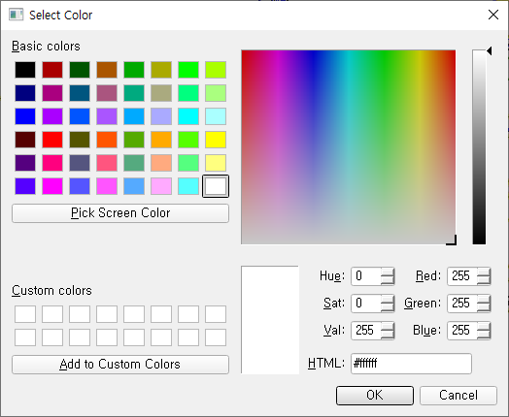

그림 4 Select Line Color

* + - 해제(Explode) : 구성한 Line No Topology를 해제합니다.
    - 해제(From, To 유지) : 구성한 Line No Topology를 해제하지만 Line의 From, To는 유지합니다.
    - 플로우 바꾸기(Reverse Flow) : Line No를 구성하고 있는 라인의 플로우 방향을 바꿉니다.

라인을 선택한 후 “**c**” 키를 누르면 해당 라인의 방향이 바뀝니다. Line No와 Run이 구성되어 있으면 해당 Run의 Sequence를 같이 변경합니다.

## 인식 결과 수정

* 도면 인식 후 오인식 및 누락 부분을 수정합니다.
  +  : 초기화 > 인식 결과를 모두 삭제합니다 (복구 불가).
  +  : 라인 > 라인 타입을 선택 후 라인을 그립니다. (단축키 : L)  
    - 장치, 심볼, 라인 객체의 연결점에서 시작하여 장치, 심볼, 라인 객체의 연결점으로 끝나도록 그립니다.
  +  : OCR > 텍스트를 인식합니다. (단축키 : T)  
    - 캔버스에서 인식 대상 텍스트 범위를 지정하면, 텍스트 검출 화면이 나타납니다. 인식 및 보정 처리 합니다 ,
  +  : 벤더 패키지 영역을 설정합니다.  
    - 캔버스에서 벤더 패기지 영역을 지정하면, 속성 연계시 영역내에 있는 벨브, 계장 등의 객체를 대상으로 객체 속성중 하나인 Supplied By에 사용자가 설정한 값이(기본값: ‘By Vendor’)가 자동 설정됩니다.   
    패키지 작성 시 노드를 선택 후 ‘i’ 버튼을 누르면 선택한 노드 뒤에 새로운 노드가 추가되고, ‘d’ 버튼을 누르면 선택한 노드가 삭제됩니다.   
    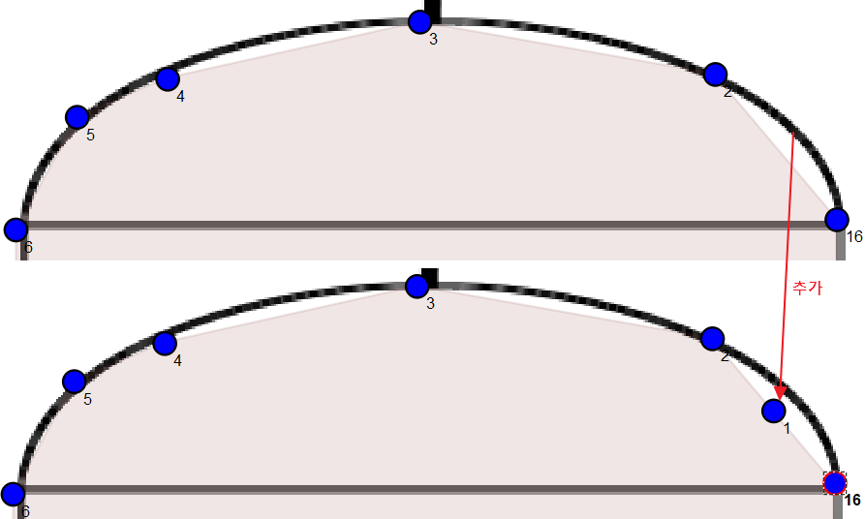
  +  : 가상의 장치 영역을 설정합니다.  
    - 생성한 장치 영역에 노즐을 연계하여 장치처럼 다룰 수 있습니다.

- 생성한 장치 영역을 선택 후 [Symbol Explorer] – [Create] 기능을 누르면 선택된 이미지를 자동으로 추출하여 기기 심볼로 등록 후 자동 배치합니다.

* +  : 검증 > validation check

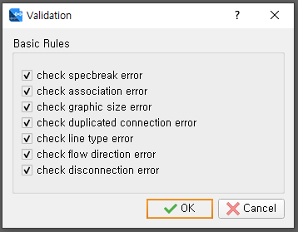

* + - Basic Rules : 검증 항목들을 확인할 수 있습니다.
    - [OK] 버튼을 눌러 검증을 수행합니다.
      * 하단 Inconsistency 테이블에서 검증 결과를 확인합니다.
      * Owner를 클릭하면 캔버스에서 해당 항목으로 이동합니다.  
        검증 결과 이상이 있으면, 캔버스의 해당 항목에  가 표시됩니다.

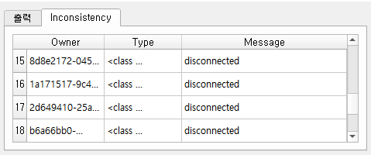

* + Global Validation
    - [Data]-[Global Validation] 메뉴를 클릭합니다.
    - 심볼 속성명을 입력하면 전체 도면에 대한 중복 값을 검사합니다.

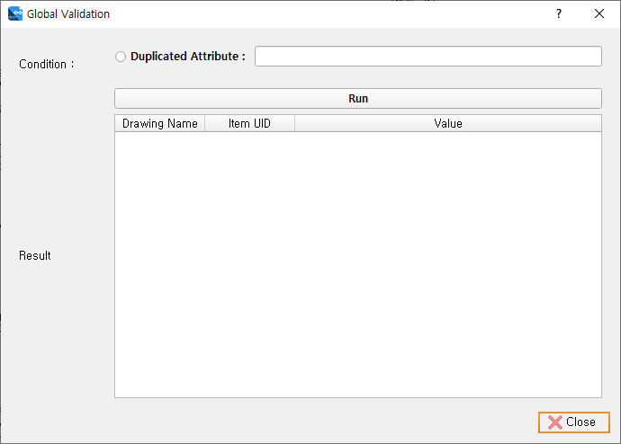

* +  : 회전 > 심볼 선택 후 본 아이콘을 클릭하면 90도 단위로 회전합니다. (단축키 : R)
  +  : 확대 > 본 아이콘 선택 후 범위 지정하면 지정된 영역이 확대됩니다. (단축키 : Z)
  +  : 맞춤 > 전체 도면을 보여줍니다.
  +  : 라인, 심볼 등의 객체 타입 혹은 라인 No 그룹별로 라인 색깔이 변경됩니다.
  + Symbol Position : 이동할 심볼을 선택후 Enter키를 눌러 심볼의 위치를 설정할 수 있습니다.  
    (단축키 : 마우스 좌 더블 클릭, 방향키)

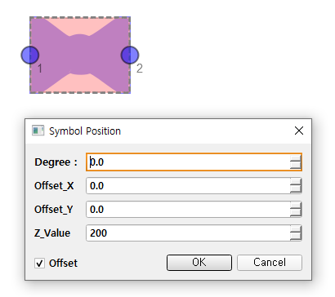

* + Symbol Connection : 연결할 심볼을 클릭 후 “**B”**키를 누릅니다. 인접한 라인 및 심볼에 자동으로 연결합니다.

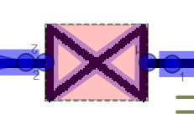 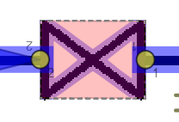

* + Symbol Insertion : 심볼 탐색기에서 심볼을 선택한 후 도면위 원하는 위치에서 “**I”**키를 누릅니다. 심볼을 교체할 경우 도면의 해당 심볼을 클릭 후 I키를 누르면 선택한 심볼로 교체됩니다.

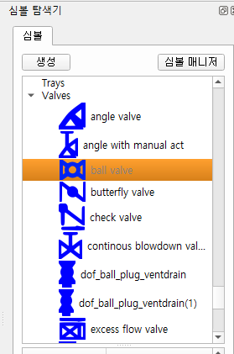 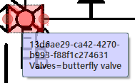 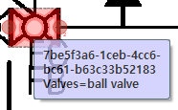

## 속성 연계

*  아이콘을 눌러 인식된 라인과 라인 번호, 심볼과 속성들을 연계하고 Line No Topology를 구성합니다.
  + 플로우 마크 갱신 : 체크 시 라인들의 플로우 마크를 갱신합니다
  + 세그먼트 브레이크 갱신 : 체크 시 라인 그룹에 따라서 세그먼트 브레이크를 갱신합니다.
  + 라인 타입 갱신: 체크 시 설정된 조건에 따라 라인 타입을 갱신합니다.(최초 1회 권장)
  + Close with validation Check : 체크하고 Close 버튼을 클릭하면 검증 후 결과를 출력창에 나타냅니다

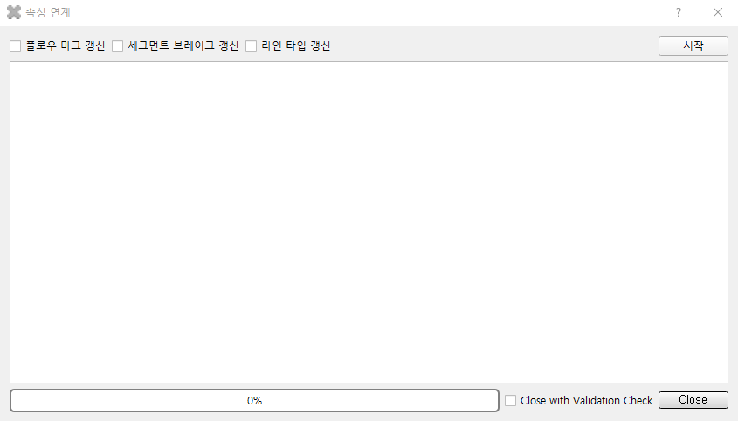

* + 라인과 인접해 있는 Special Item들을 찾아 라인과 Special Item들을 연계합니다.
  + 속성 연계에서 구성된 Line No Topology가 트리에 표시됩니다.

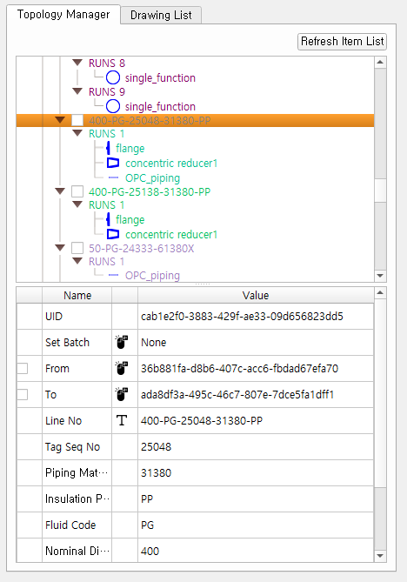

* + - From, To : 라인 넘버 From, To의 아이템 UID가 표시되며 더블 클릭으로 수정할 수 있습니다.
    - 라인 넘버의 속성이 표시됩니다.
    - 트리에서 [우클릭] 시 토폴로지 편집 메뉴가 나타납니다.

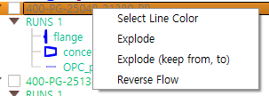

* + - * Explode : 라인 넘버에 할당 된 From, To 정보 그리고 Run과 아이템들을 해제합니다.
      * Explode (keep from, to) : From, To 정보를 제외하고 해제합니다.
      * Reverse Flow : Run의 유체 방향을 반대로 바꿉니다.
* Spec Break : Pipe Line의 속성을 변경합니다.
  +  프로젝트에서 사용되는 Spec Break를 심볼로 등록합니다.
  + 속성 연계 시 라인 넘버의 속성을 기준으로 등록된 Spec Break가 자동으로 생성됩니다.

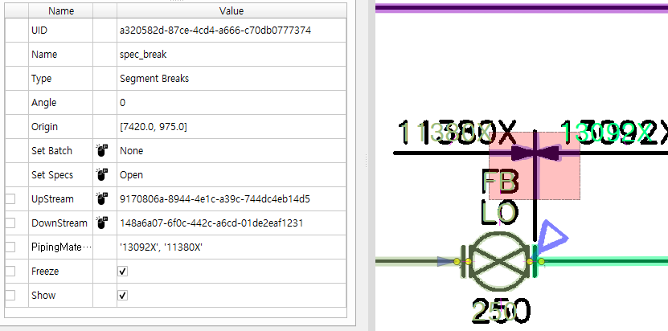

* + 생성된 Spec Break를 선택하면 세부 정보를 확인할 수 있습니다.
    - Upstream, Downstream : 스펙이 나누어진 좌우 아이템의 UID가 표시됩니다.
    - 다음으로 해당 Spec Break가 나눈 속성이 나열됩니다.
    - Freeze : Value 열을 선택하면 다음 속성 연계 시 갱신되지 않고 고정됩니다.
    - Show : Value 열을 선택하면 Intelligent P&ID로 변환 시 그래픽 심볼을 삽입합니다.
    - Set Specs : Spec break가 나누는 속성을 편집합니다.
      * [+] 버튼으로 속성 추가 후 나눌 속성을 선택합니다.
      * Upstream 아이템이 갖는 값과 Downstream 아이템이 갖는 값을 설정합니다.

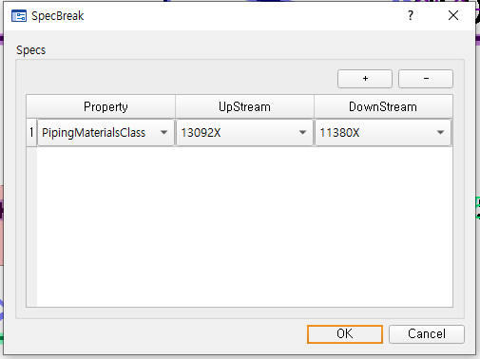

* End Break : 서로 다른 라인 넘버를 구분합니다.
  +  프로젝트에서 사용되는 End Break를 심볼로 등록합니다.
  + 속성 연계 시 라인 넘버를 기준으로 등록된 End Break가 자동으로 생성됩니다.

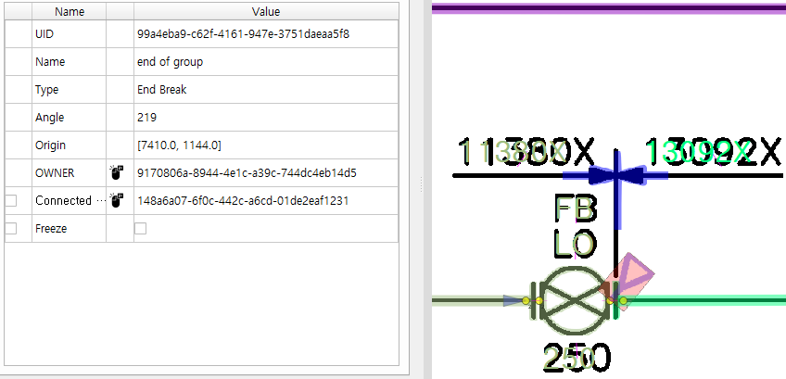

* + 생성된 End Break를 선택하면 세부 정보를 확인할 수 있습니다.
    - OWNER : End Break가 달린 아이템의 UID가 표시됩니다.
    - Connected Item : 연결된 아이템의 UID가 표시됩니다.
    - Freeze : Value 열을 선택하면 다음 속성 연계 시 갱신되지 않고 고정됩니다.

## 텍스트 찾기/바꾸기

* [편집] – [Text Find/Replace] 메뉴를 클릭합니다.

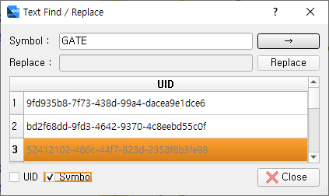

* + 텍스트를 찾거나 바꿀 수 있습니다.
  + 검색 항목이 다수일 경우 하단 테이블에 표시됩니다.
  + 심볼 타입을 입력하고 심볼 체크 박스를 체크한 후 [->] 버튼을 클릭하면 해당 타입의 심볼들이 하단 테이블에 표시됩니다.  
    테이블 항목을 클릭하면 해당 심볼로 이동합니다.
  + 아이템의 UID를 입력하고 UID 체크 박스를 체크한 후 -> 버튼을 클릭하면 해당 심볼로 이동합니다.

## Text Data List

* [편집] – [Text Data List] 메뉴를 클릭합니다.

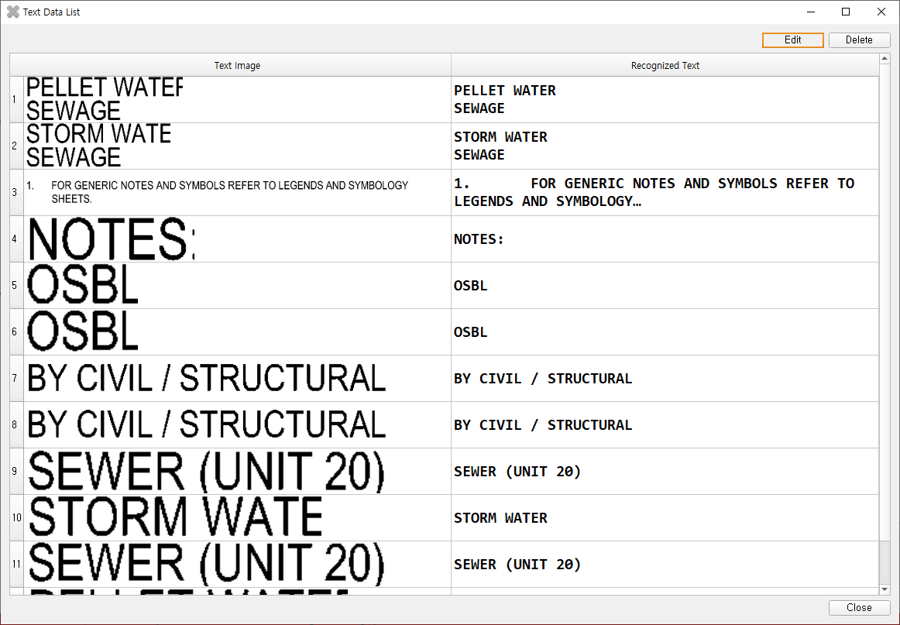

* + 현재 열려 있는 도면에서 인식한 텍스트 리스트를 확인할 수 있습니다.
  + 리스트를 클릭하면 해당 텍스트로 이동합니다.
  + 텍스트를 선택하고 Edit 버튼을 클릭하면 해당 텍스트를 편집할 수 있는 창이 열립니다.

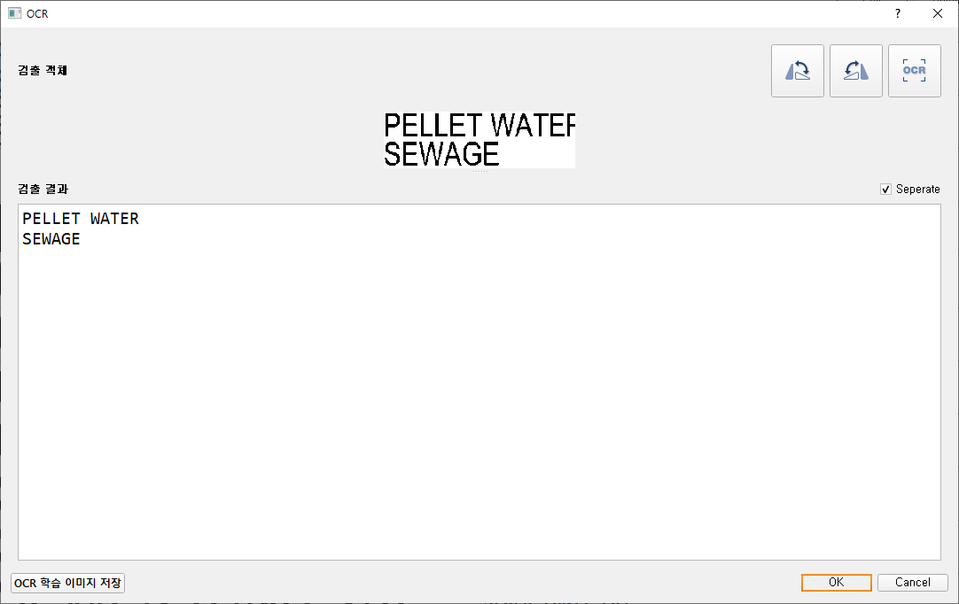

* + - 인식한 텍스트를 수정할 수 있습니다. – [2.9] 참조
  + Delete : 선택한 텍스트를 삭제합니다.

## 심볼 바꾸기/삽입

* [편집] – [Symbol Replace/Insert] 메뉴를 클릭합니다.

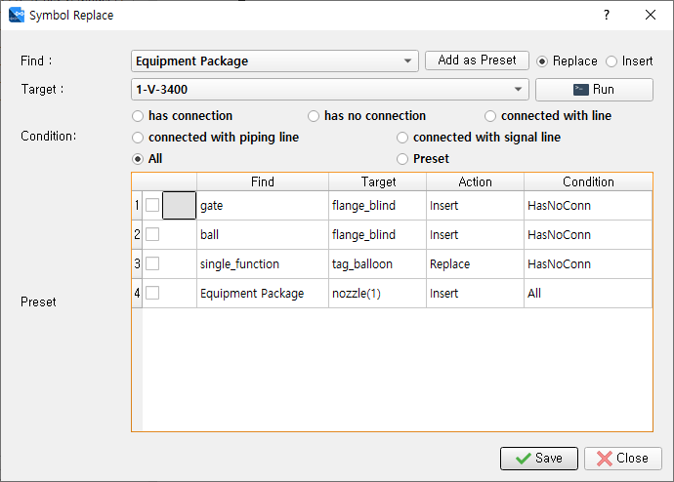

* 조건에 맞는 심볼을 교체하거나 삽입할 수 있습니다.
* 심볼 교체 : 조건에 맞는 심볼을 다른 심볼로 교체합니다.
  + Replace를 선택합니다.
  + Find : 교체될 대상 심볼을 선택합니다.
  + Target : 교체할 심볼을 선택합니다.
  + Condition
    - has connection : 연결된 심볼이나 라인이 있는 경우 교체
    - has no connection : 연결된 심볼이나 라인이 없는 경우 교체
    - connected with Line : piping 혹은 signal 라인과 연결되어 있으면 교체
    - connected with piping line : piping 라인과 연결되어 있으면 교체
    - connected with signal line : signal 라인과 연결되어 있으면 교체
    - All : Find에 설정된 모든 심볼을 교체
  + [Run] 버튼을 눌러 교체를 실행합니다.
* 심볼 삽입 : 조건에 맞는 심볼의 연결점에 새 심볼을 삽입합니다.
  + Insert를 선택합니다.
  + Find : 심볼이 삽입될 대상 심볼을 선택합니다.
  + Target : 삽입할 심볼을 선택합니다.
  + Condition:
    - has connection : 연결된 심볼이나 라인이 있는 연결점에 삽입
    - has no connection : 연결된 심볼이나 라인이 없는 연결점에 삽입
    - connected with Line : piping 혹은 signal 라인과 연결되어 있는 연결점에 삽입
    - connected with piping line : piping 라인과 연결되어 있는 연결점에 삽입
    - connected with signal line : signal 라인과 연결되어 있는 연결점에 삽입
    - All : Find에 설정된 심볼의 모든 연결점에 삽입
  + [Run] 버튼을 눌러 심볼 삽입을 실행합니다
* Add as Preset : 자동으로 수행할 명령을 저장합니다.
  + Replace, Insert 명령을 사용할 조건에 맞게 세팅 후 [Add as Preset] 버튼을 클릭합니다.
  + 설정된 조건이 Preset 테이블에 추가됩니다.
  + 추가된 Preset은 도면 인식 수행 후 자동으로 실행됩니다.
  + 개별 도면에서 저장된 Preset을 실행하려면 Condition에서 Preset을 선택 후 실행할 Preset의 체크 박스를 클릭, [Run] 버튼을 눌러 실행합니다.
  + 예시
    - 상단 이미지 Preset 1번의 경우 gate 심볼의 연결점이 연결되어 있지 않으면 flange_blind 볼을 삽입합니다.
    - 3번 : single_fuction 심볼에 연결된 다른 아이템이 없을 경우 tag_balloon으로 교체합니다.
    - 4번 : Find에 Equipment Package의 경우 기기로 등록된 심볼들과 Equipment Package 기능으로 그린 영역이 모두 해당됩니다. 도면에 있는 기기 심볼 혹은 작도한 기기 영역에 nozzle(1) 심볼을 인접한 Line과 기기 사이에 삽입합니다.

## OPC 연계

* [데이터] – [OPC 연계] 메뉴를 클릭합니다.

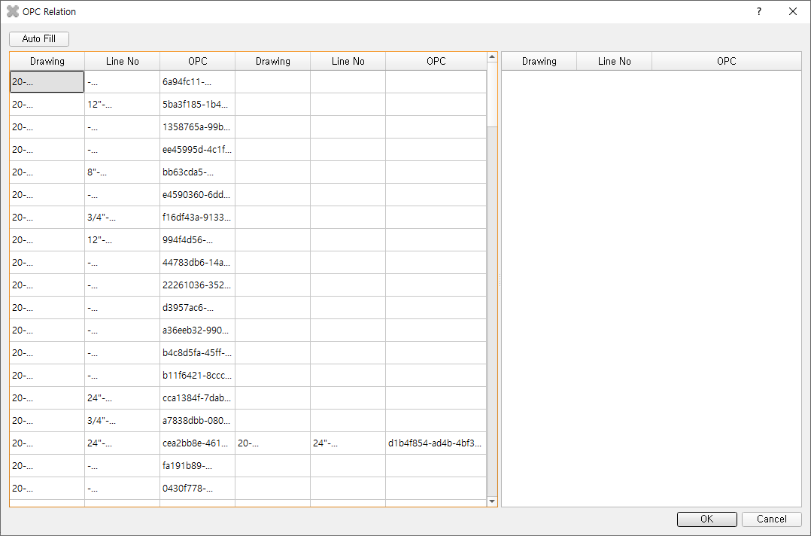

* + 프로젝트에 생성된 모든 OPC 리스트가 표시됩니다.
  + Auto Fill : Line No를 기준으로 OPC 연관 관계가 명확하면 자동으로 연계시킵니다.
  + 왼쪽 OPC 리스트는 OPC와 OPC와의 연계상황을 나타냅니다.
  + 왼쪽 OPC 리스트를 클릭하면 오른쪽 OPC 리스트에 같은 라인 번호를 가진 OPC 리스트가 표시됩니다.
  + 오른쪽 OPC 리스트에서 더블 클릭하여 OPC를 연계시킵니다.

## Streamline 설정

* 툴바의  버튼을 클릭합니다.

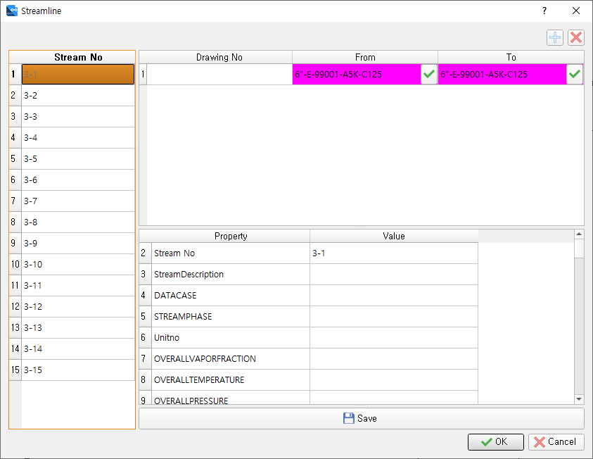

* From : From 항목의 을 클릭하여 캔버스에서 Stream No의 From을 선택합니다.
* To : To 항목의 을 클릭하여 캔버스에서 Stream No의 To를 선택합니다.

# 리포트

## 설계 정보 리스트

인식한 설계 정보에서 Data를 자동 추출하며, 라인 리스트, 장치 리스트, 밸브 리스트, 계장 리스트,   
노트 리스트, Special Item 리스트를 엑셀 파일로 생성할 수 있습니다.

* [데이터] – [설계 정보 리스트] 메뉴를 클릭합니다.

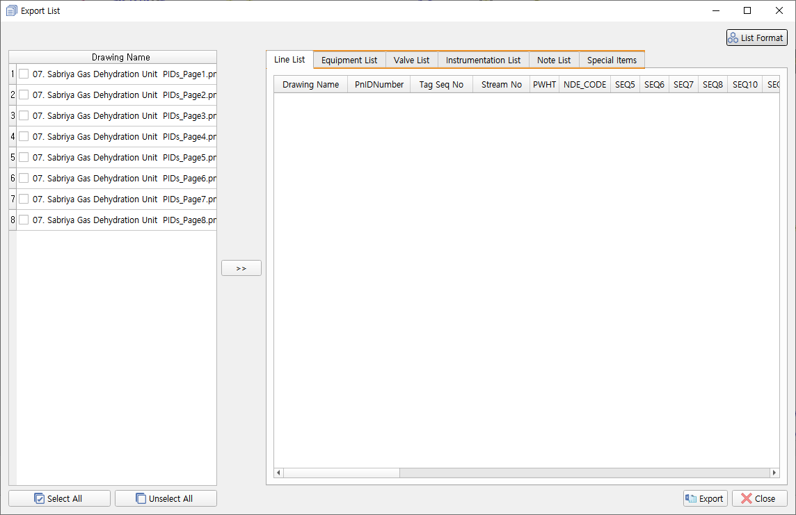

* “도면 이름” 리스트에서 조회할 도면들을 선택합니다.
  + Select All : 모든 도면들을 선택합니다.
  + Unselect All : 선택한 도면들을 선택 해제합니다.

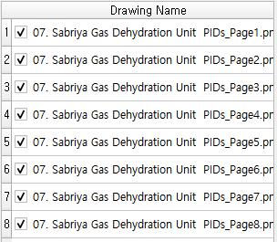

* 을 눌러 선택한 도면에서 설계 정보를 조회합니다.  
  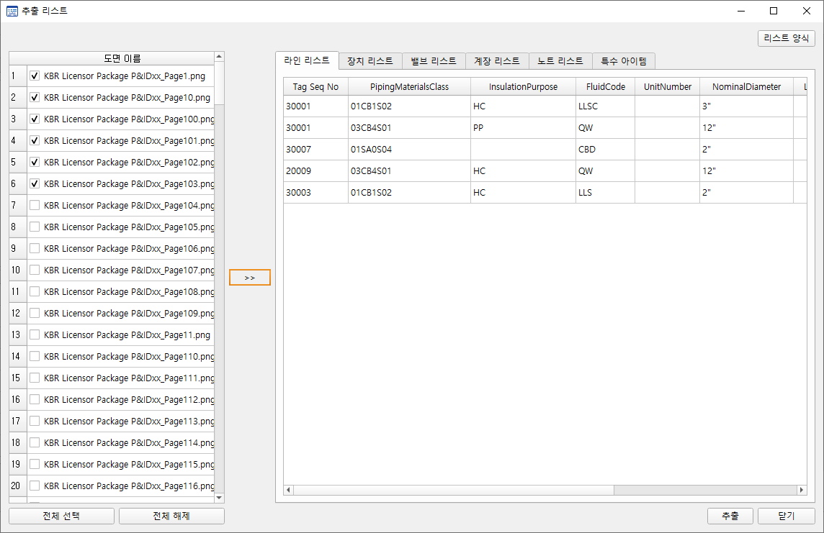
  + - 라인 리스트
      * 라인 No 속성들을 표시합니다.
    - 장치 리스트
    - 밸브 리스트
    - 계장 리스트
    - 노트 리스트
      * 노트 번호와 설명을 표시합니다.
    - Special Item 리스트
      * 각 Line No별 Special Item 존재 여부를 O,X로 표시합니다.

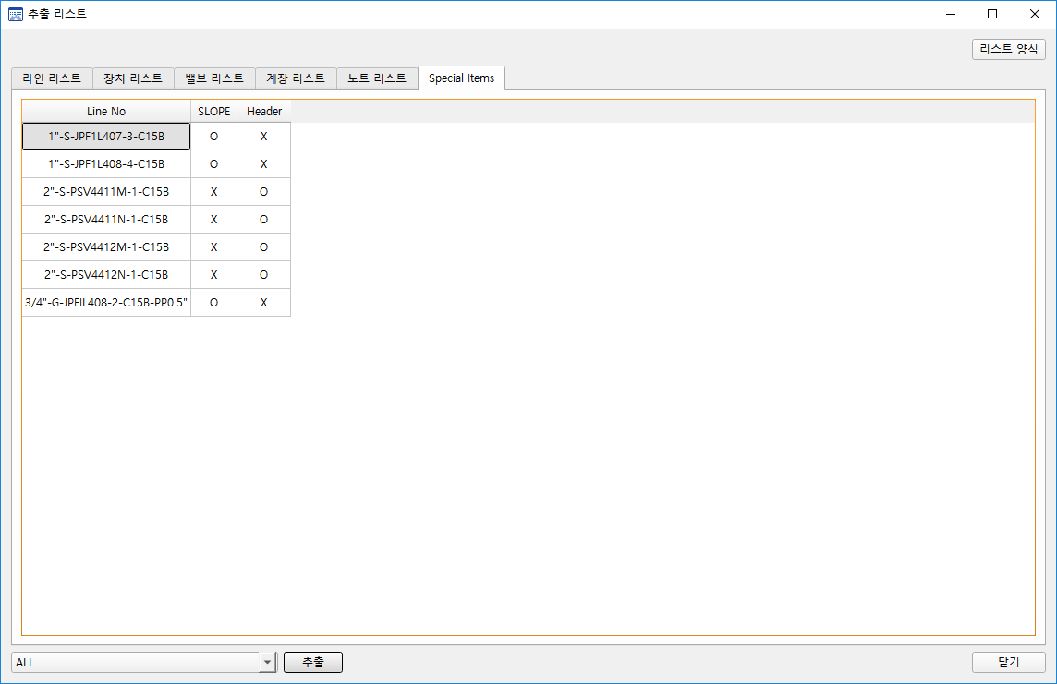

* [Item Data Format]을 클릭합니다
  + 리스트 추출 양식 설정 : 라인, 장치, 밸브, 계장, 노트 리스트에 대해서   
    엑셀로 추출할 양식을 설정합니다.

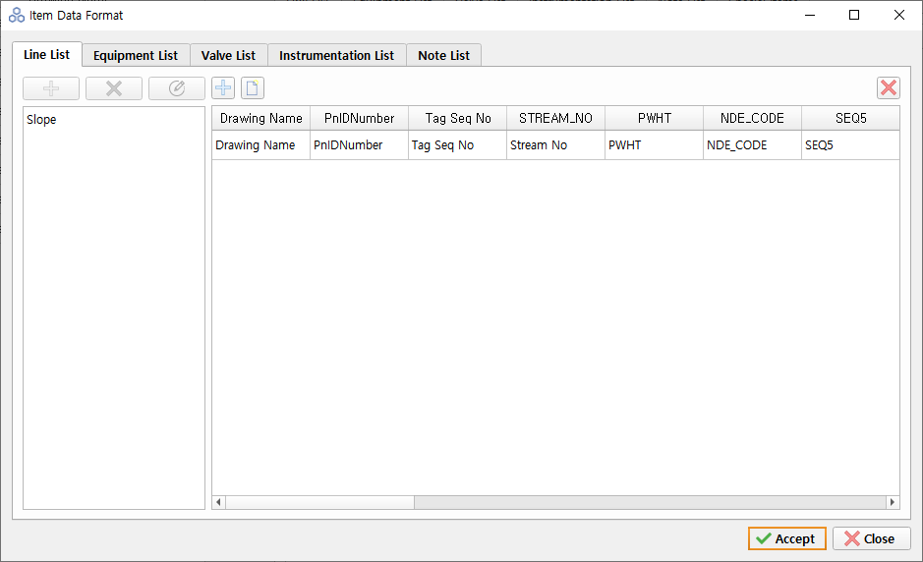

* + - 속성 추가 : 왼쪽 리스트 박스에서 속성을 드래그 드랍하여 오른쪽 그리드에 추가하거나 속성 추가 버튼을 클릭하여 추가할 수 있습니다.
    - 빈 열 추가 : 비어 있는 새로운 칼럼을 추가합니다.
    - 열 삭제 : 선택한 열을 삭제합니다. 삭제된 열은 왼쪽 리스트 박스에 추가됩니다.
    - 그리드의 칼럼을 드래그 드랍하여 순서를 변경할 수 있습니다.
  + 리스트 출력 : [추출]을 클릭해 설정한 양식의 데이터를 추출합니다.

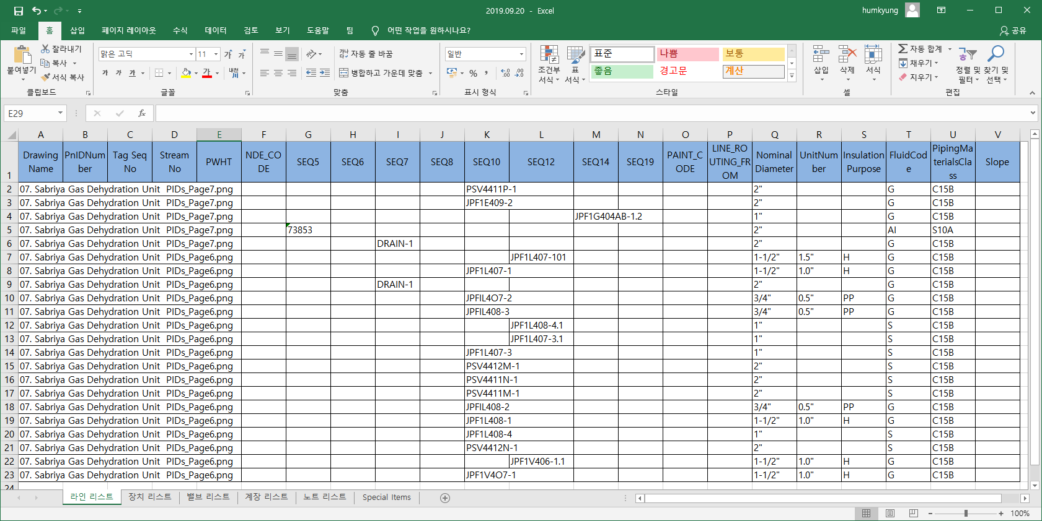

# 보기

* 이미지 도면, 텍스트 , 심볼, 라인, 미인식, 불일치, 벤더 영역을 선택해서 특정 객체를 화면에 On/Off 할 수 있습니다.
  + 항목의 괄호 안 ` ~ 7 키로 동작할 수 있습니다.

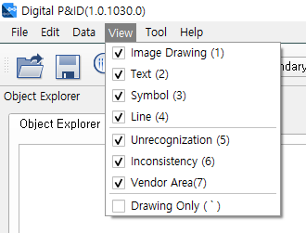

* + 아래 화면은 라인을 선택한 경우입니다.

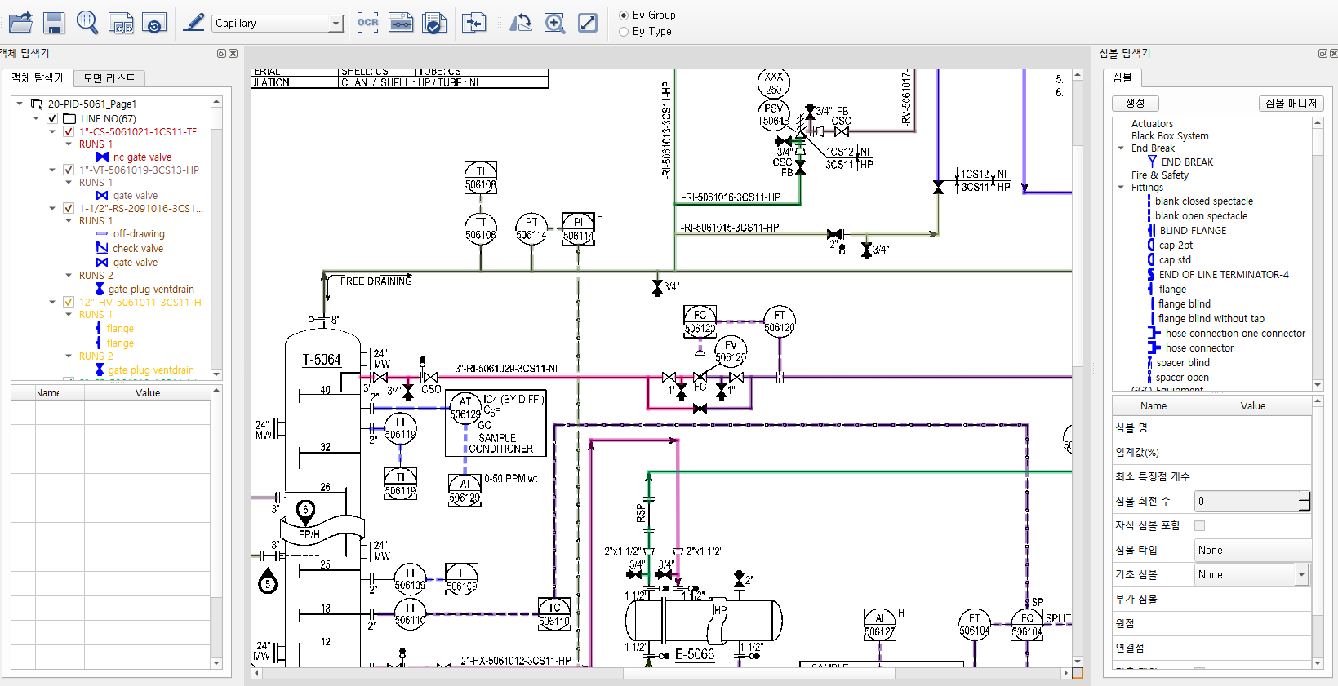

* + [툴바] - By Group:
    - 환경 설정에서 설정한 Line No Color대로 Line에 속한 Pipe Line, Symbol을 화면에 표시합니다.
  + [툴바] - By Type:
    - 인식한 객체 별로 환경 설정에서 설정한 Symbol Style대로 화면에 표시합니다.

# Convert PDF

* [툴] – [Convert PDF] 메뉴를 클릭합니다

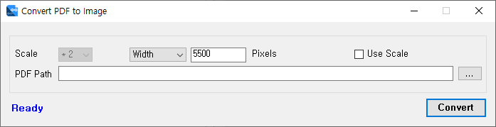

* + Scale : 변환할 이미지의 배수 크기(Use Scale이 체크되어야 적용됩니다
  + Width : 변환할 도면의 크기
  + PDF Path : 변환할 PDF 파일이 있는 폴더
  + 권장 크기 : A3 크기의 PDF로부터 7~9 Scale로 변환합니다. 모든 PNG 파일의 크기가 동일해야 합니다. (최종 이미지 PNG 파일 해상도 : 약 9000 X 6000 pixel)
  + PDF에 텍스트가 있을 경우 텍스트는 같은 이름의 파일(확장자 .xml)로 저장됩니다.
  + 변환할 이미지의 크기가 너무 커 메모리 오류가 발생할 시 Scale이나 크기를 줄여 다시 변환을 시도하면 됩니다.

# CAD에서 데이터(라인, 텍스트) 가져오기

* [툴] – [Import Data from CAD] 메뉴를 클릭합니다

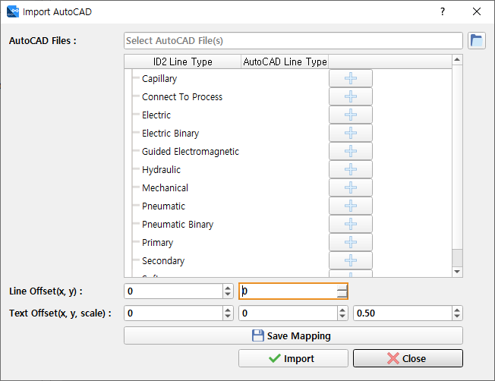

* + 텍스트를 추출한 AutoCAD 파일을 선택합니다.
  + ID2 Line Type으로 변환할 AutoCAD Line Type을 설정합니다.
  + 변환 후 라인 위치를 보정할 필요가 있을 경우 Line Offset 정보를 입력합니다.
  + 변환 후 텍스트 위치 및 크기를 보정할 필요가 있을 경우 Text Offset 및 Scale을 입력합니다.
  + [Save Mapping] 버튼을 눌러 설정한 값을 저장합니다.
  + [Import] 버튼을 눌러 선택한 AutoCAD 파일에서 라인 및 텍스트를 추출해 ID2에 저장합니다.
  + [Edit]-[Connect between symbols and lines] 메뉴를 클릭하여 심볼과 라인을 서로 연결합니다.

# PDF에서 텍스트 가져오기(계장 확장)

* + [툴] – [Import Text from PDF for Instrument] 메뉴를 클릭합니다

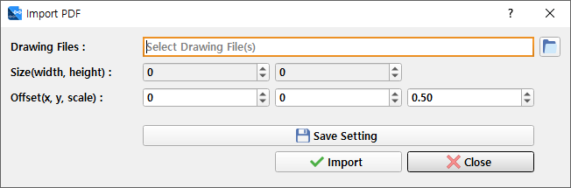

* + 텍스트를 입력할 ID2 도면을 선택합니다.
  + ID2 도면에 반영 시 적용할 텍스트의 크기를 설정합니다.
  + 변환 후 텍스트 위치 및 크기를 보정할 필요가 있을 경우 Offset 및 Scale을 입력합니다.
  + [Save Setting] 버튼을 눌러 설정한 값을 저장합니다.
  + [Import] 버튼을 눌러 PDF 파일에서 추출한 텍스트를 읽어 ID2 도면에 반영합니다.

# 심볼 굵기 강화

* [툴] – [심볼 굵기 강화] 메뉴를 클릭합니다.

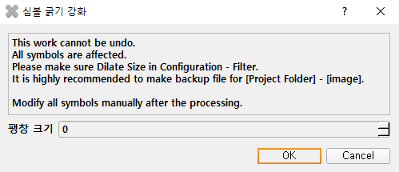

* + 팽창 크기 : 설정된 값으로 등록된 모든 심볼의 두께를 강화합니다.

# 데이터 이관

* [툴] – [데이터 이관] 메뉴를 클릭합니다. SQLite의 데이터를 MSSQL로 이관할 수 있습니다.

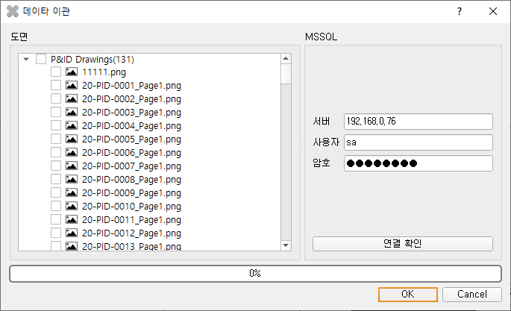

* + MSSQL 연결 정보를 입력하여 연결 확인을 진행합니다.
  + 왼쪽 트리에서 데이터를 이관할 도면을 선택한 후 [OK] 버튼을 눌러 데이터를 MSSQL로 이관합니다.

# 내보내기

* [툴] – [내보내기] 메뉴를 클릭합니다.  
  상용 P&ID로 변환하기 위해 데이터베이스에 있는 설계 정보를 XML 파일로 생성할 수 있습니다.

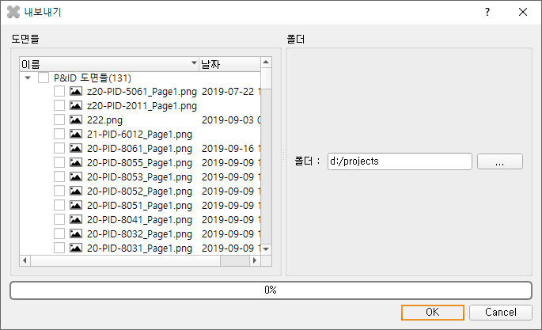

* + XML로 생성할 도면들을 선택합니다
  + XML 파일들을 저장할 폴더를 선택합니다
  + [OK]버튼을 눌러 XML 파일들을 생성합니다

# 문제 해결 절차

* 변환 후 PNG 파일들의 크기가 다름 (원본 PDF 파일의 도면 사이즈 또는 축적이 다름)
  + 원본 PDF의 도면 크기를 모두 일정하게 바꾼 후 PNG로 변환합니다.  
    (예, 모든 PDF를 A3 용지로 변환 후 ID2에서 7~9 Scale로 변환 약 9000 X 6000 pixel 크기)
* 동일 심볼 간 형상 및 크기가 다름
  + 형상 및 크기 별로 같은 이름과 속성으로 다수의 심볼을 등록합니다.  
    동일 이름으로 심볼 생성 시 자동으로 이름 뒤에 숫자가 생성됩니다.  
    (등록한 심볼 수가 많아질수록 인식 시간이 길어집니다.)
* P&ID 장별로 타이틀 블록 모양, 크기가 다름
  + 타이틀 블록이 동일한 도면들 (인식 영역이 동일)끼리 그룹화하여 그룹 별 도면 범위를 조정 후 나눠서 인식을 진행합니다.
* 도면에서 텍스트가 인식되지 않음
  + 2.3 환경설정 – 텍스트 검출 항목을 참조하여 최소 문자 크기를 작은 값으로 변경합니다.